# AN MI TOOLS

**Tools for auto lathes**

2025

**Hà Nội:** P.409, Cầu thang 5, CT4-ĐN3 , Khu ĐT mới Mỹ Đình-Mễ Trì, Phường Mỹ Đình 1, Quận Nam Từ Liêm, Hà Nội.

**Hải Phòng:** P2825 Hoàng Huy Grand Tower, số 2A Sở Dầu, Phường Sở Dầu, Quận Hồng Bàng, Hải Phòng

**Đà Nẵng:** 85 Hoàng Văn Thái, Quận Liên Chiểu, Đà Nẵng **Vĩnh Phúc:** 68 Ngõ 17 Tôn Đức Thắng, Phường Khai Quang, TP Vĩnh Yên, Vĩnh Phúc

**Bắc Ninh:** 76 Nguyễn Đăng, Phường Suối Hoa, TP Bắc Nnh, Bắc Ninh

**Nhà máy Hưng Yên:** Lô đất L3, KCN Dệt may Phố Nối B, Xã Dị Sử, Huyện Mỹ Hào, Hưng Yên

**Xưởng Hồ Chí Minh:** 75 Đỗ Xuân Hợp, Phường Phước Long B, TP Thủ Đức, Hồ Chí Minh

**+84 915 192 325** [www.anmitools.com](http://www.anmitools.com/) [**info@anmitools.com**](mailto:info@anmitools.com)

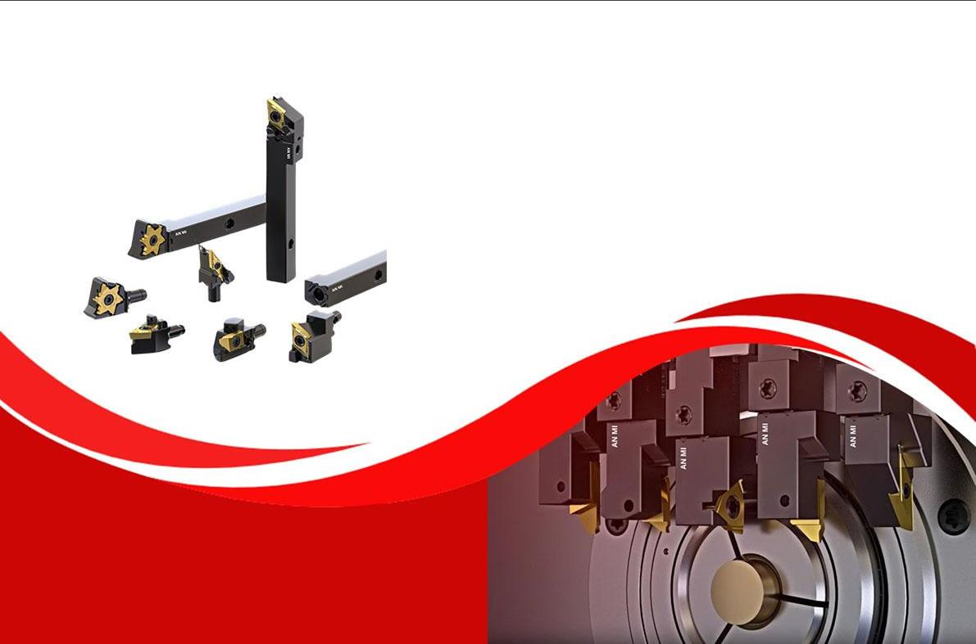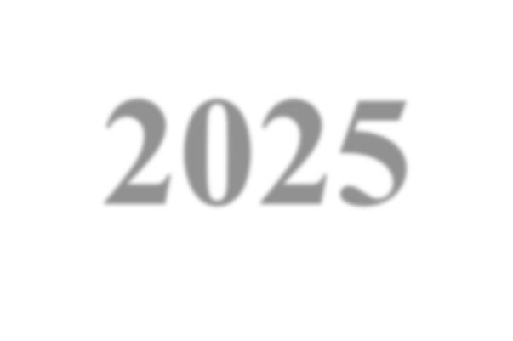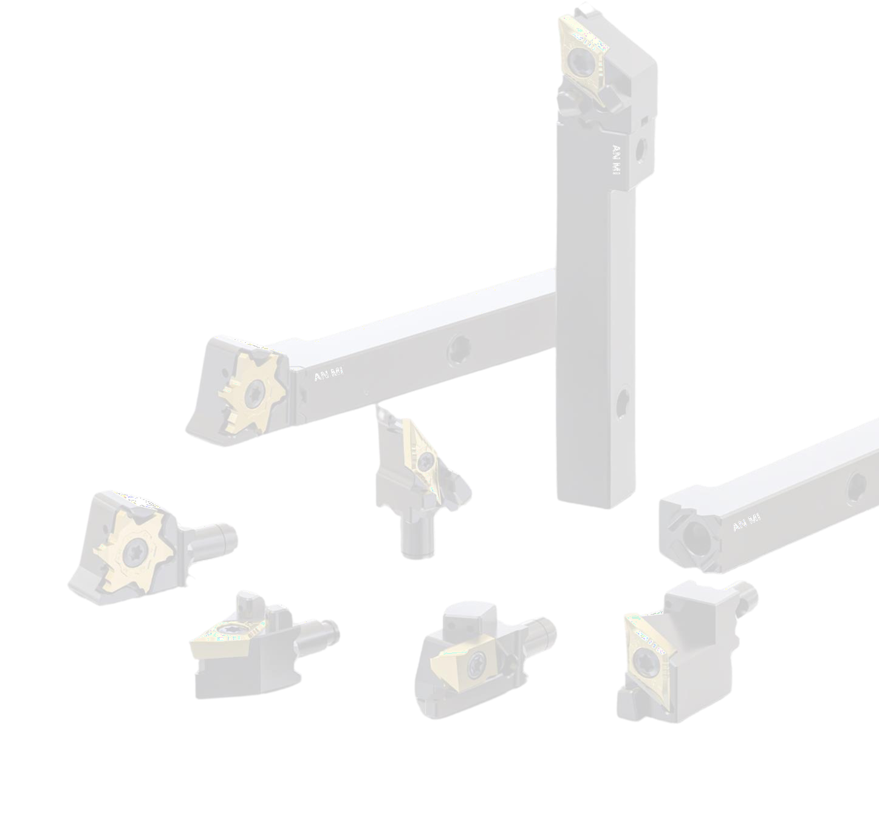

**AN MI TOOLS**

**AN MI TOOLS**

Công ty TNHH Dụng cụ An Mi được thành lập vào năm 2009. Cho đến nay, chúng tôi tự hào là một trong những đơn vị hàng đầu Việt Nam trong lĩnh vực mài chính xác, chế tạo dụng cụ cắt, chế tạo chi tiết cơ khí chính xác và dịch vụ tráng phủ kim loại PVD

**An Mi chuyên nghiên cứu, phát triến, sản xuất và kinh doanh dụng cụ cắt chính xác, thiết bị công nghiệp....**

Với kinh nghiệm phong phú qua hàng thập kỷ và tích lũy công nghệ tiên tiến, chúng tôi có thế cung cấp cho khách hàng loạt giải pháp tổng thế trong lĩnh vực gia công cắt gọt trên dòng máy tiện cấp phôi tự động

*Trụ sở chính – văn phòng Hà Nội Xưởng chi nhánh Hồ Chí Minh*

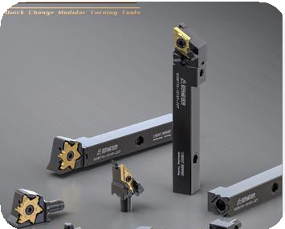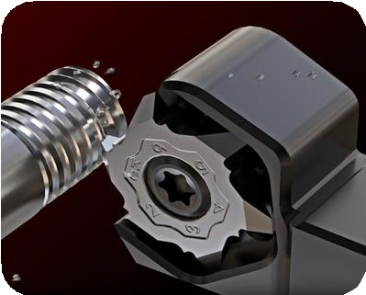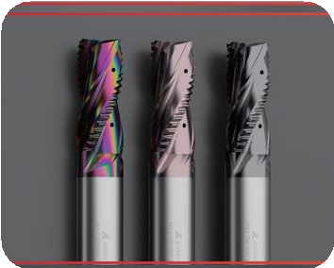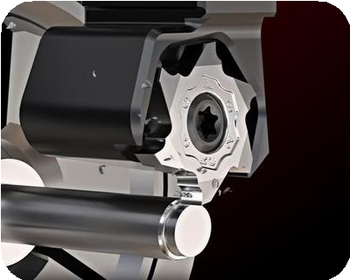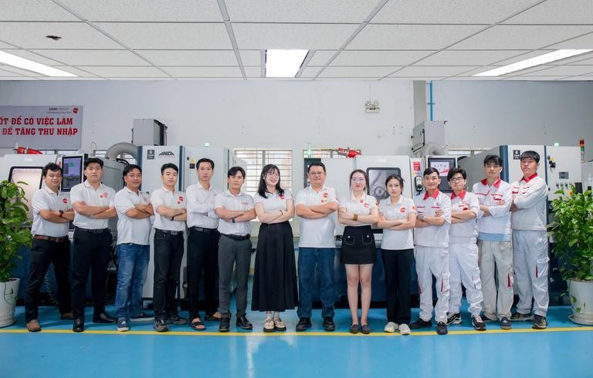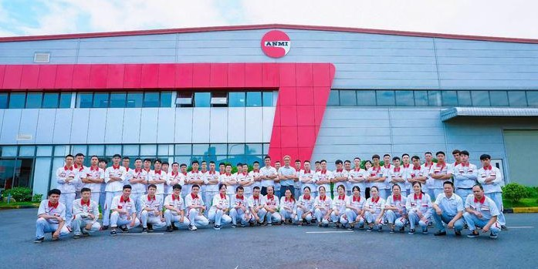

*+*

* *VP chi nhánh Bắc Ninh*
* *VP chi nhánh Hải Phòng*
* *VP chi nhánh Vĩnh Phúc*
* *VP chi nhánh Đà Nẵng*

*Nhà máy Hưng Yên*

1

## SWISS TYPE MACHINE, STAR, CITIZEN, TORNOS, ISUGAMI, MIYANO, NOMURA, MORI-SEIKI

2

**AN MI TOOLS**

**PHẦN I: GIẢI PHÁP DỤNG CỤ CHO MÁY TIỆN**

**CẤP PHÔI TỰ ĐỘNG & MÁY TIỆN CỠ NHỎ**

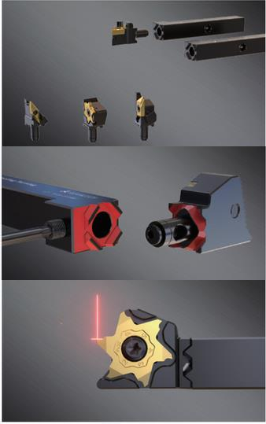**QCMT - Quick Change Modular Tool Holder Đầu dao modul thay nhanh**

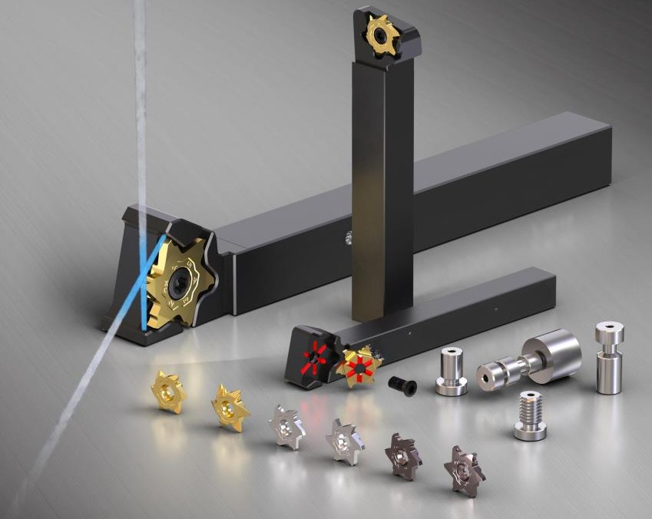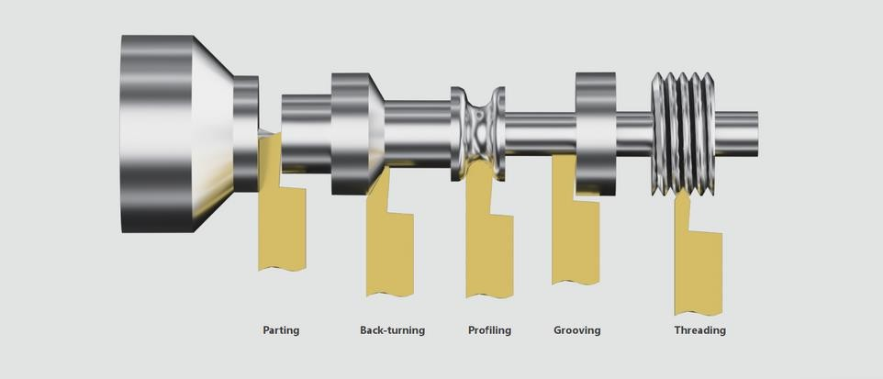

##### ƯU ĐIỂM:

* Thay dao dễ dàng, nhanh chóng
* Định vị chính xác, kẹp chặt cứng vững

#### 3

**Y-axis – Kết cấu cho tiện**

**chi tiết nhỏ**

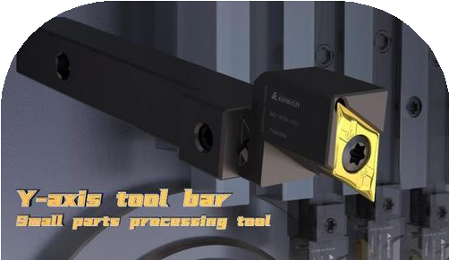

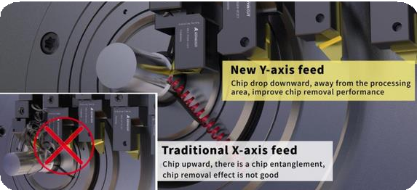

##### ƯU ĐIỂM:

Cải thiện chất lượng bề mặt do phoi thoát xuống dưới, không tiếp xúc trở lại vùng gia công.

4

**AN MI TOOLS**

### Đa dạng thiết kế hình học bẻ phoi

Chuyên sâu cho từng ứng dụng cụ thể:

* Hình học bẻ phoi CF: Không gian mặt trước lớn, lưỡi cắt sắc, lực cắt nhỏ, ứng dụng tốt vật liệu phoi mềm với chiêu sâu cắt lớn
* 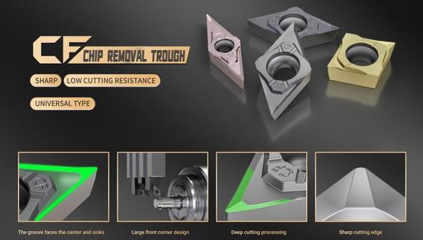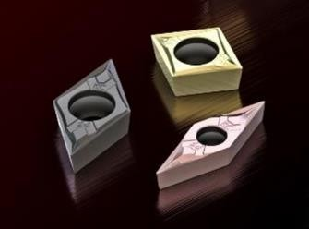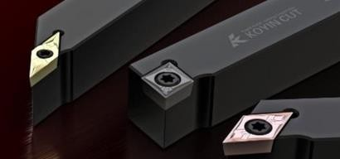Hình học bé phoi SF: Ứng dụng gia công trung bình đến bán tính / mảnh được phủ PVD lớp với phủ Nano

### KDC - Gấp 2 số lưỡi cắt

Giải pháp kinh tế "**MẢNH ÂM GÓC SAU DƯƠNG**“ ƯU ĐIỂM:

* + Tiết diện kẹp lớn với góc nghiêng giúp tăng khả năng kẹp
  + Đột phá với thiết kế mảnh âm có “góc sau dương"
  + Lực cắt nhỏ với thiết kế rãnh thoát bẻ phoi lớn

## KX- PRECISION SMALL PARTS

**Giải pháp cho chi tiết nhỏ**

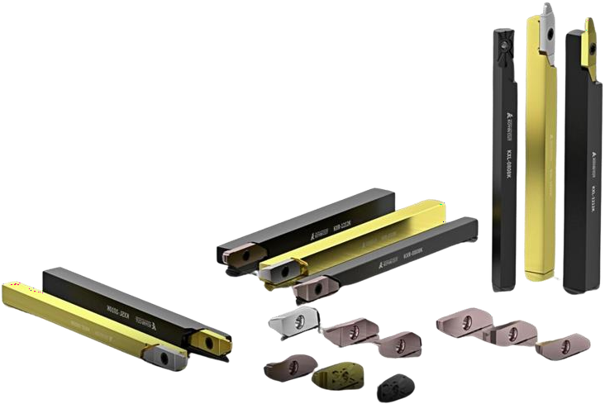

ĐẶC ĐIỂM:

* Mặt lắp ghép 3D cứng vững.
* Lắp lẫn các mảnh cắt khác nhau.
* Lực cắt nhỏ với thiết kế lưỡi cắt sắc.

**SPECIAL INSERTS – Multil profile cutting**

**Mảnh dao đặc biệt năng suất cao**

##### ĐẶC ĐIỂM:

* Gia công chính xác theo biên dạng
* Cải thiện năng suất

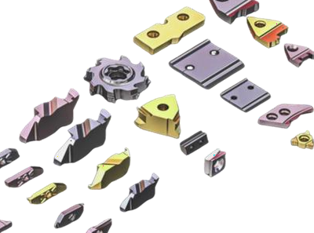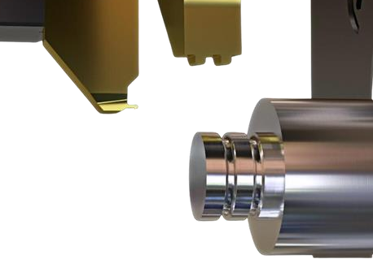

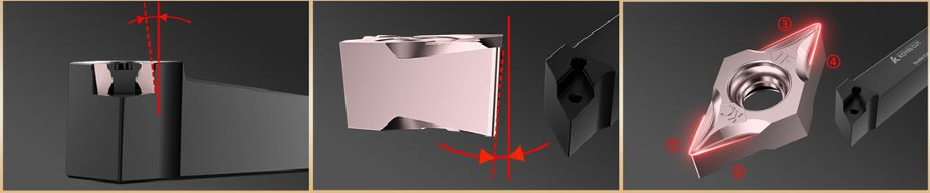

5

6

### SLOTTING INSERTS – SLOT Profile Cutting Mảnh cà rãnh lắp mảnh & nguyên khối

##### ĐẶC ĐIỂM:

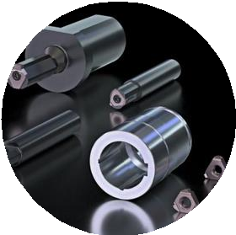

* + Gia công chính xác theo biên dạng
  + Cải thiện năng suất

## HIGH PEORMANCE ENDMILL – UNIVERSAL APPLICATION

### Dao phay vạn năng – năng suất chính xác

##### ĐẶC ĐIỂM:

* + - Ứng dụng cắt đa vật liệu
    - 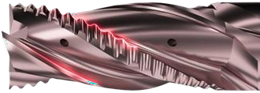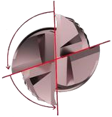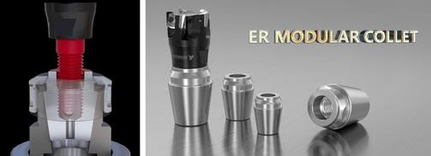Cải thiện năng suất thông qua việc dùng 1 dao thay cho nhiều dao

## NEWER MODULAR COLLET

### Kẹp khỏe chống rung

##### ĐẶC ĐIỂM:

* Kẹp khỏe & ổn định nhờ vùng tiếp xúc lớn
* Sử dụng cùng với bộ dụng cụ modul cho từng ứng dụng. Tăng hiệu suất nhờ kết nối hoàn hảo.

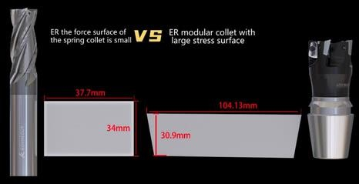

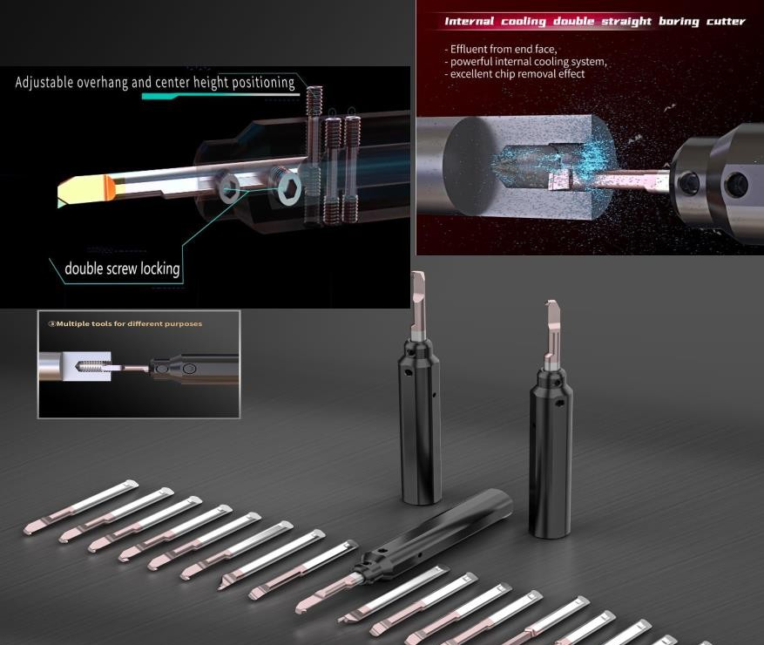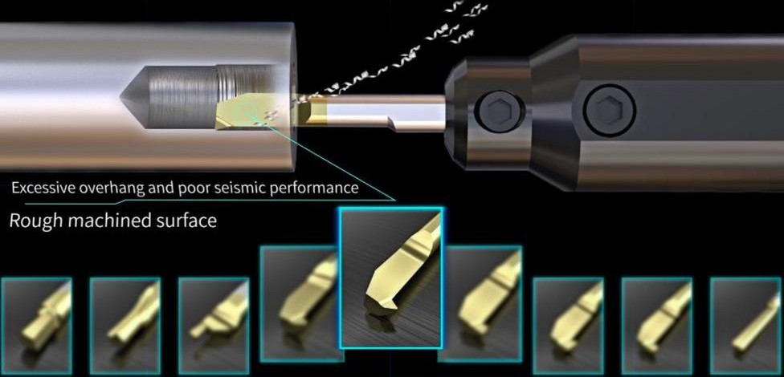

**AN MI TOOLS**

**SBT – Small bore tools**

**Dao boring 1 hoặc 2 đầu**

ĐẶC ĐIỂM:

* Cữ chặn cán dao giúp định vị nhanh, cứng vững hơn với 2 vít kẹp
* Đa dạng ứng dụng gia công

7

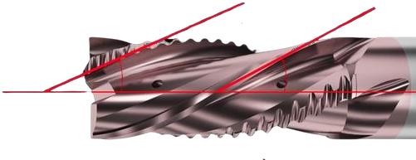

8

**AN MI TOOLS**

**PHẦN II:**

**LINH KIỆN & PHỤ KIỆN**

### Đầy đủ các loại chấu kẹp và nhiều sản phẩm kẹp cũng như phụ kiện máy

Collets, Guide Bushes, Fingger Chuck

Drill & Tap Holders, ER collets, Toggles, Sleeve

Special collets: Hexagon, Extended Nose,

Enternal Diameter Clamping, Diaphgram laws

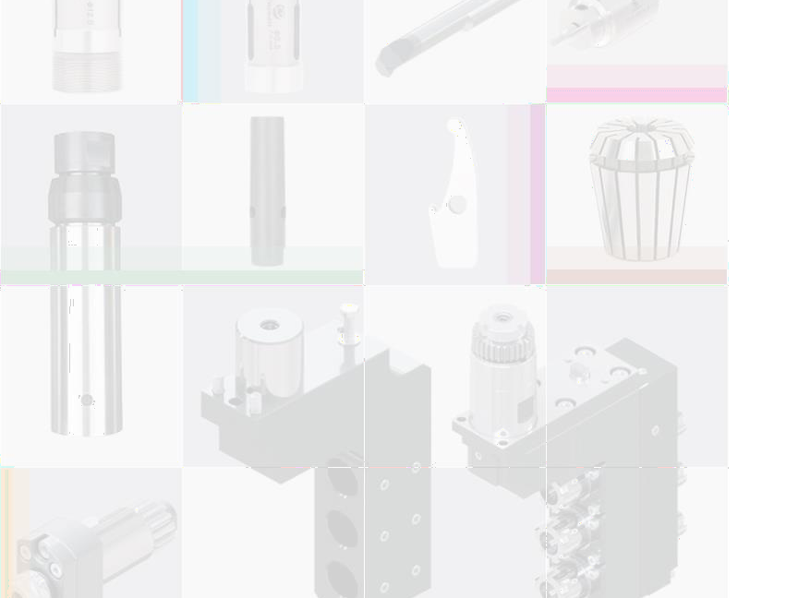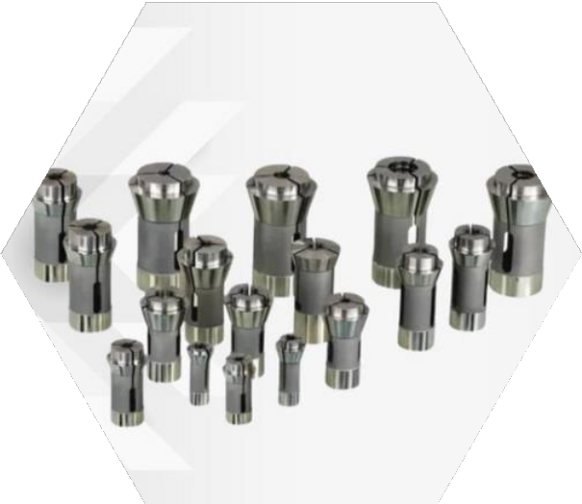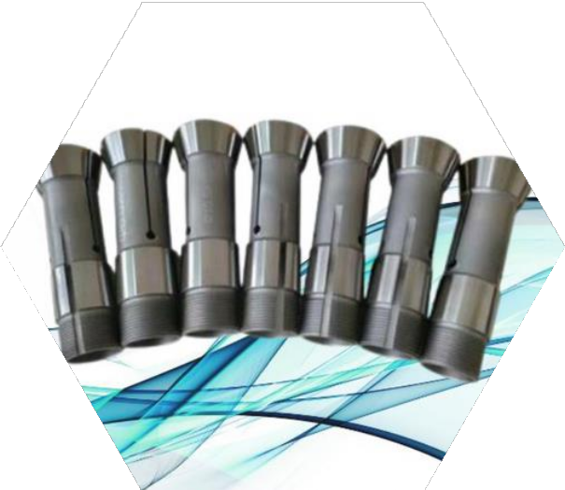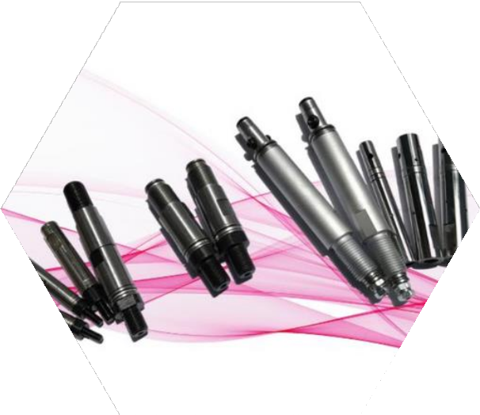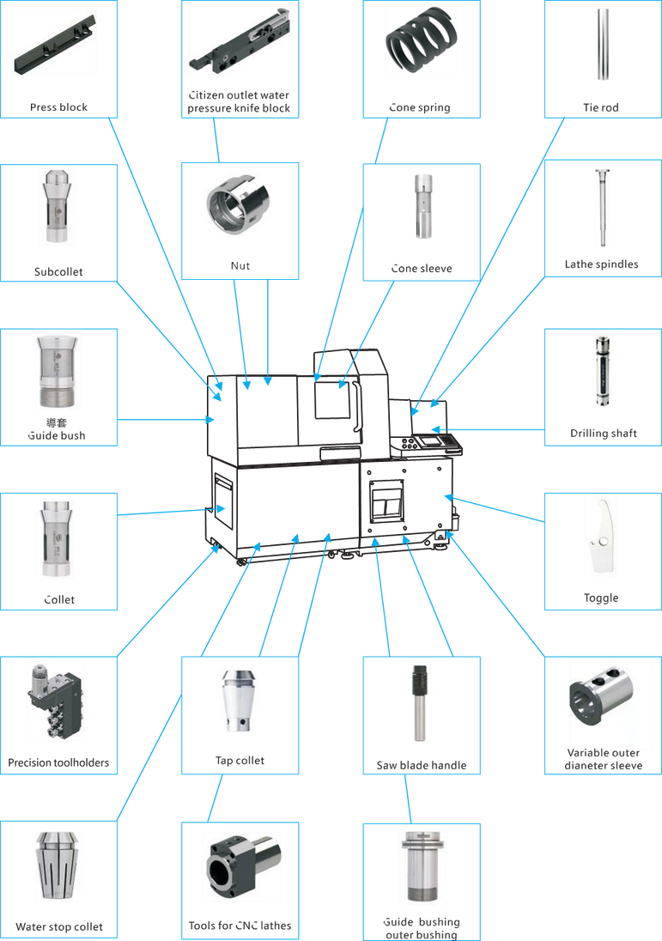

9 10

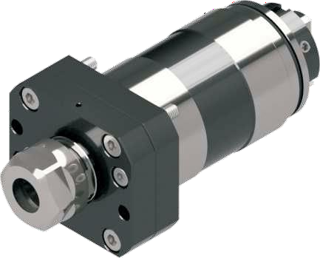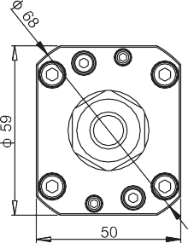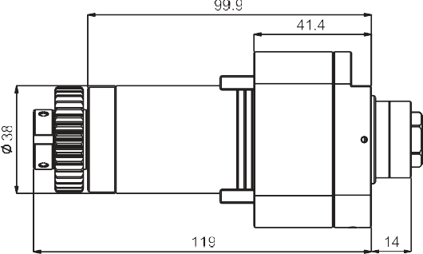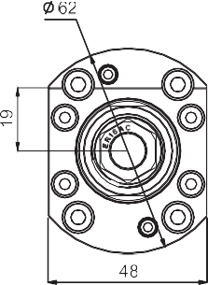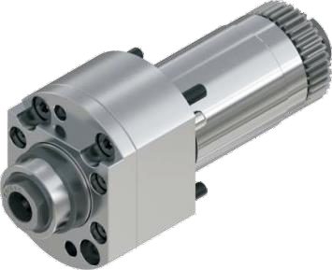**AN MI TOOLS**

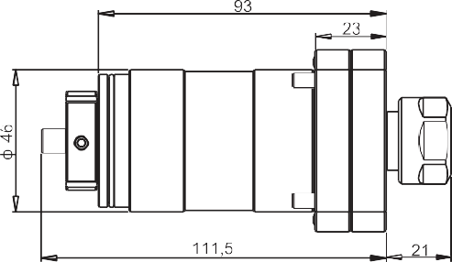

**BACK STRAIGHT SHANK ROTARY TOOL HOOLDER**



Model TSUGAMI Number Speed Ratio Max rpm Shank Aperture Use Collet



**FRONT SIDE MILLING STRAINGHT SHANK ROTARY TOOL HOLDER**

Model TSUGAMI Number Speed Ratio Max rpm Shank Aperture Use Collet

Model TSUGAMI Number Speed Ratio Max rpm Shank Aperture Use Collet

Model TSUGAMI Number Speed Ratio Max rpm Shank Aperture Use Collet



**FRONT SIDE MILLING STRAINGHT SHANK ROTARY TOOL HOLDER**

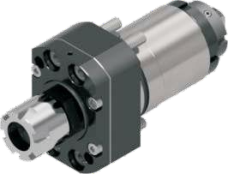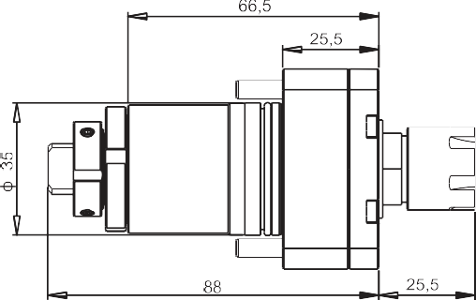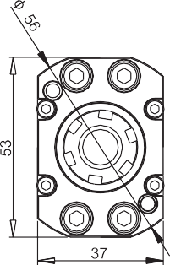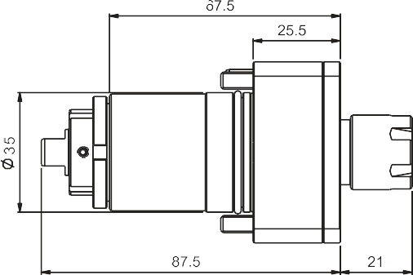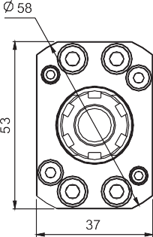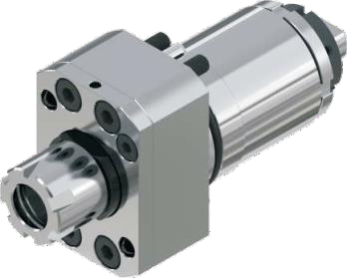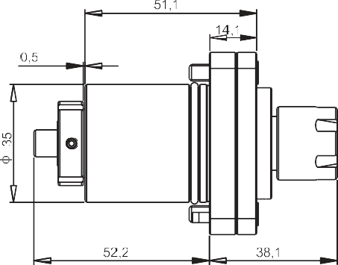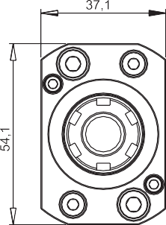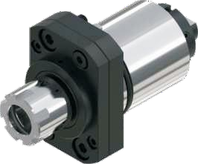7



**BACK STRAIGHT SHANK ROTARY TOOL HOOLDER**

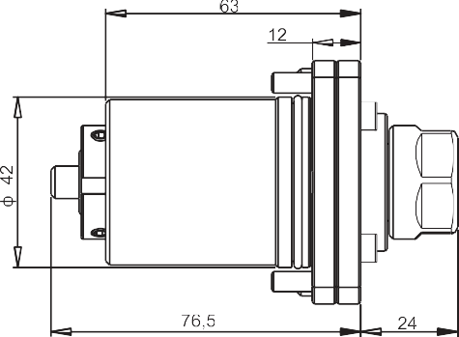

**BACK STRAIGHT SHANK ROTARY TOOL HOOLDER**



**BACK STRAIGHT SHANK ROTARY TOOL HOOLDER**

Model TSUGAMI Number Speed Ratio Max rpm Shank Aperture Use Collet

Model TSUGAMI Number Speed Ratio Max rpm Shank Aperture Use Collet

**AN MI TOOLS**

8

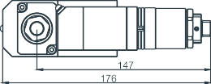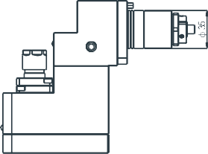

**BACK SIDE MILLING ONE - WAY POWER SEAT**

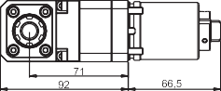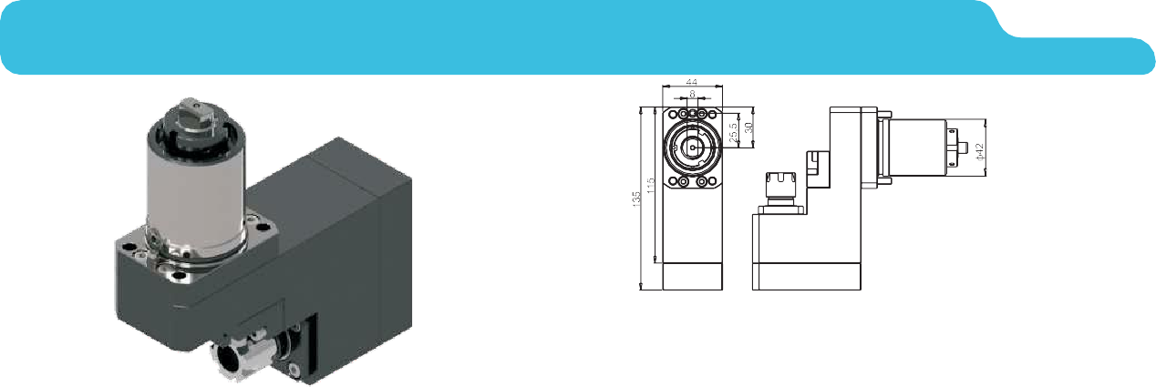

**BACK SIDE MILLING ONE - WAY POWER SEAT**



Model TSUGAMI Number Speed Ratio Max rpm Shank Aperture Use Collet

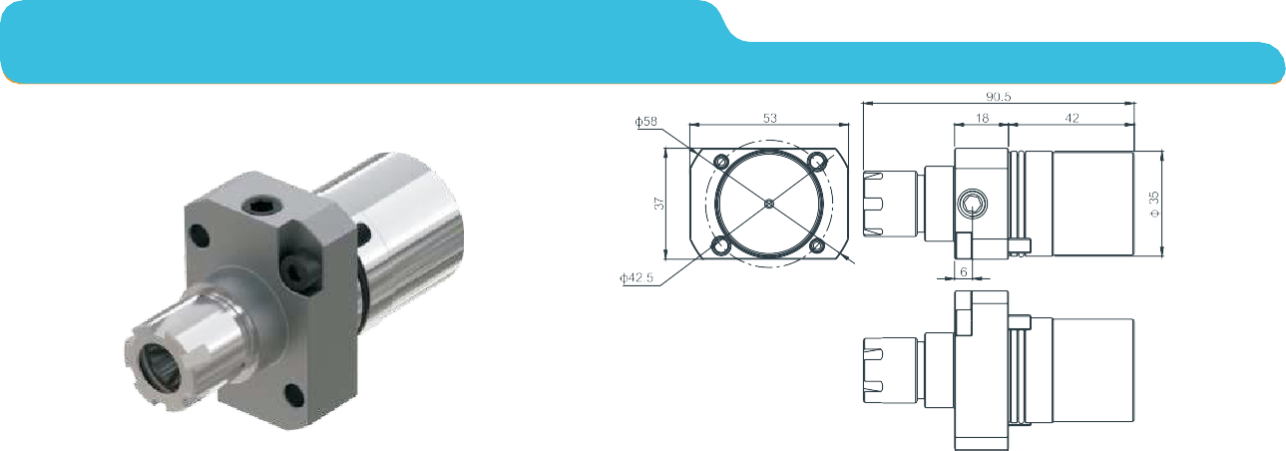

**BACK DRILLING SEAT**

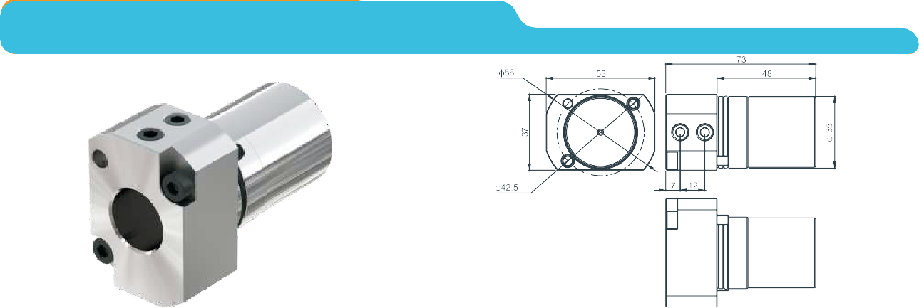

**REDUCING SLEEVE**



Model TSUGAMI Number Speed Ratio Max rpm Shank Aperture Use Collet

Model TSUGAMI Number Speed Ratio Max rpm Shank Aperture Use Collet

Model TSUGAMI Number Speed Ratio Max rpm Shank Aperture Use Collet

Model TSUGAMI Number Speed Ratio Max rpm Shank Aperture Use Collet

Model TSUGAMI Number Speed Ratio Max rpm Shank Aperture Use Collet



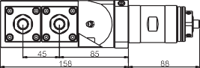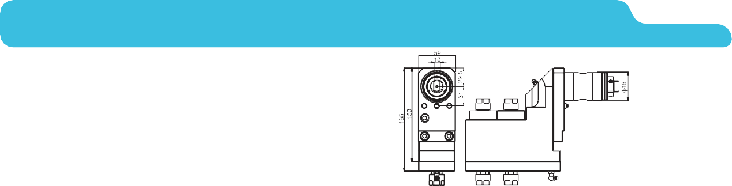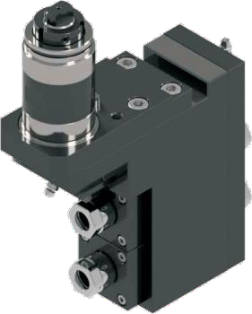

**FRONT 2 - AXIS BIDIRECTIONAL POWER SEAT**

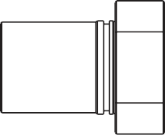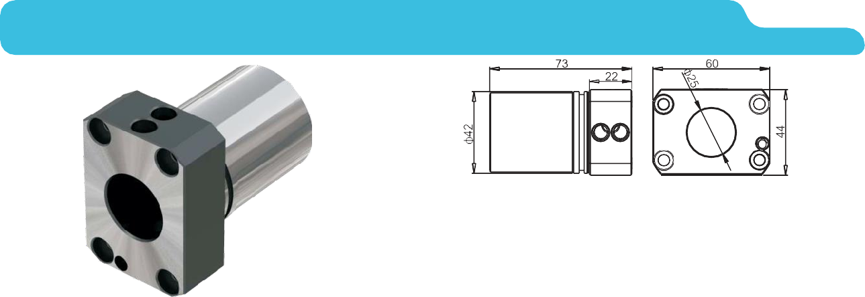

**REDUCER SLEEVE ( CENTER OUTLET )**

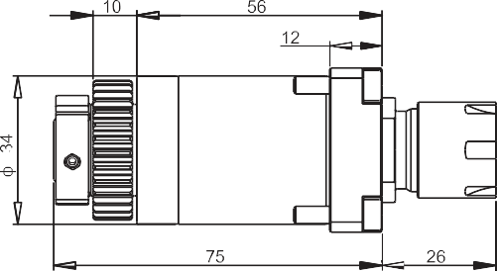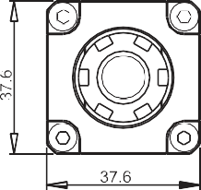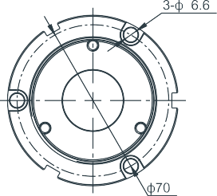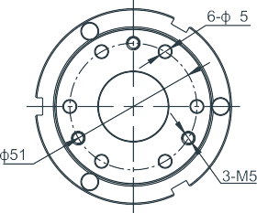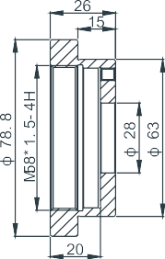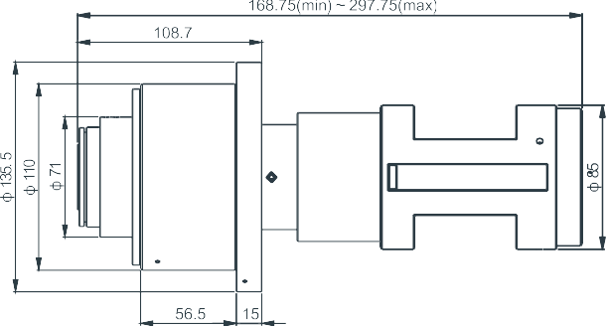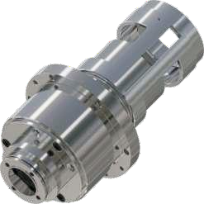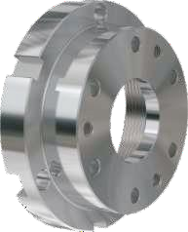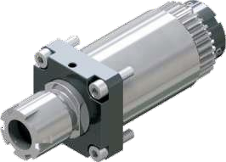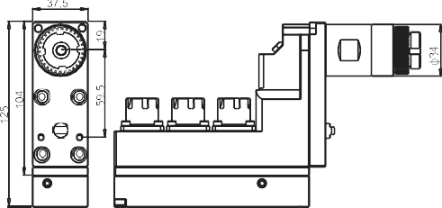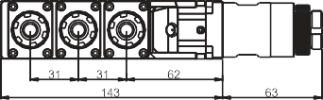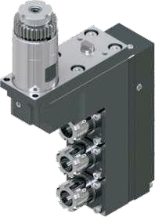**AN MI TOOLS**



**TSUGAMI 20# SPINDLE PRESSURE CAP**



**SIDE MILLING STRAIGHT SHANK ROTARY TOOL HOLDER**

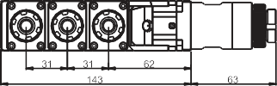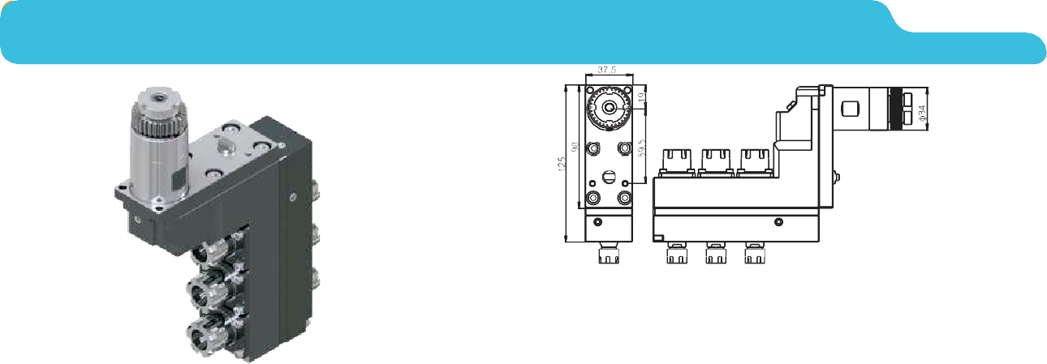

**FRONT 3 - AXIS BIDIRECTIONAL POWER SEAT**

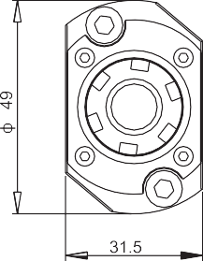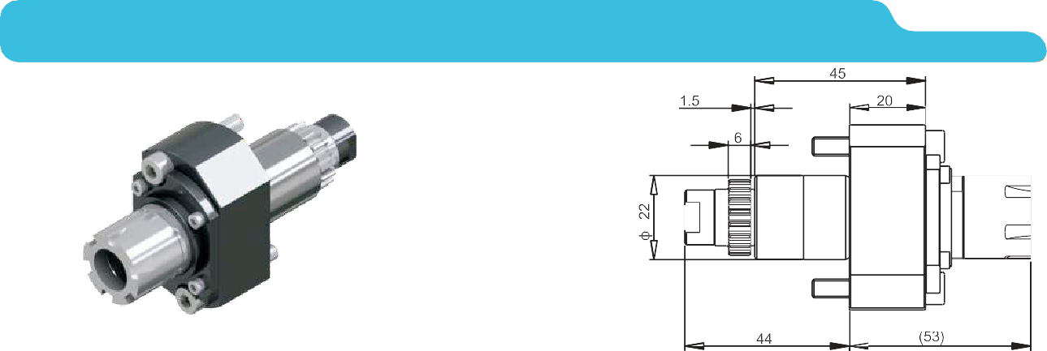

**BACK STRAIGHT SHANK ROTARY TOOL HOLDER**



Model STAR Number Speed Ratio Max rpm Shank Aperture Use Collet



**FRONT 3 - AXIS ONE - WAY POWER SEAT**

Model TSUGAMI Number Speed Ratio Max rpm Shank Aperture Use Collet

Model STAR Number Speed Ratio Max rpm Shank Aperture Use Collet





**TSUGAMI 20# SYNCHRONUS ROTARY GUIDE SLEEVE SEAT**







Model STAR Number Speed Ratio Max rpm Shank Aperture Use Collet

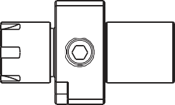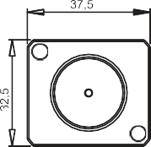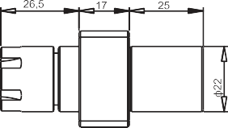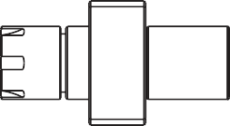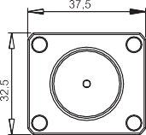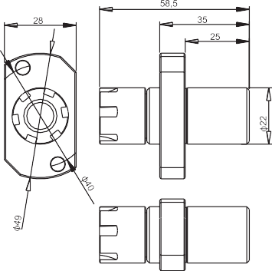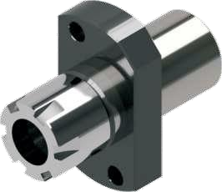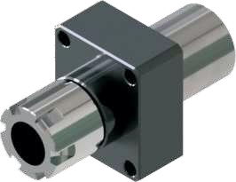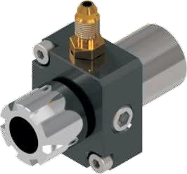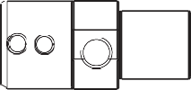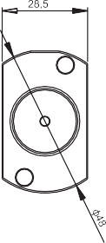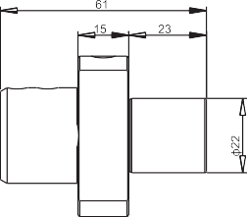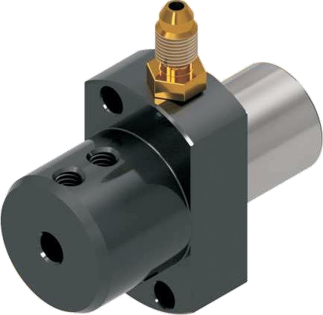 

10

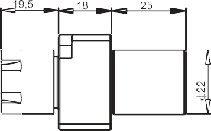

Model STAR Number Speed Ratio Max rpm Shank Aperture Use Collet



**BACK DRILLING SEAT**



**BACK DRILLING SEAT**



**BACK DRILLING SEAT ( CENTER WATER OUTLET )**



Model

STAR Number

Model

Outer Diameter

Aperture Use Collet

a

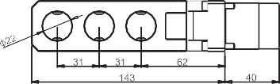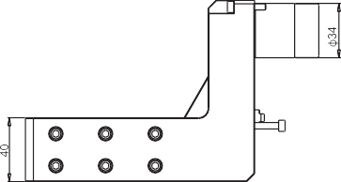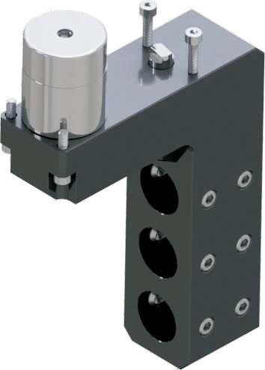

**FRONT 3 HOLES/DRILLING SEAT**

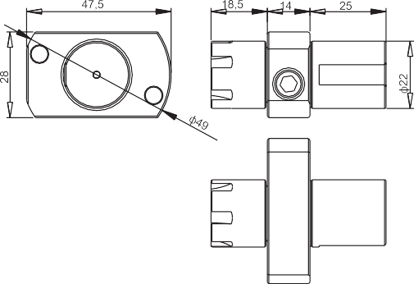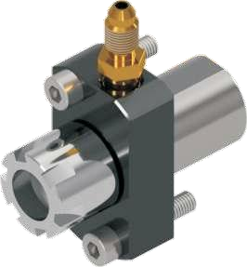

Model STAR Number Speed Ratio Max rpm Shank Aperture Use Collet



**BACK DRILLING SEAT ( CENTER WATER OUTLET )**



**BACK SIDE FIXED KNIFE HOLDER ( CENTER WATER OUTLET )**



Model

STAR Number Speed Ratio

Max

Shank

Aperture

Use Collet



Model

STAR Number

Speed Ratio rpm

Max

Shank

Aperture

Use Collet

Model STAR Number Speed Ratio Max rpm Shank Aperture Use Collet



**AN MI TOOLS**

|  |  |
| --- | --- |
|  | rpm |

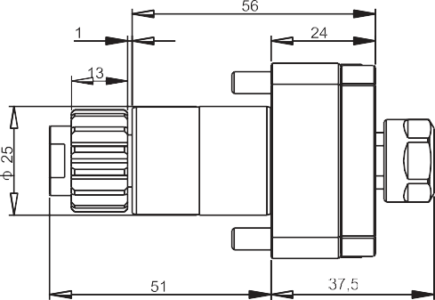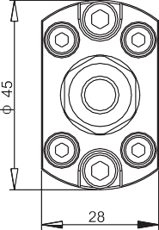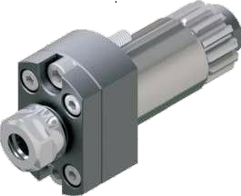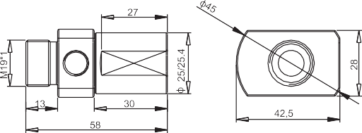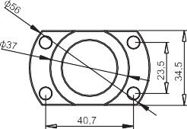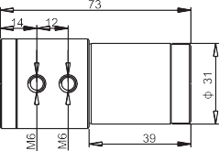

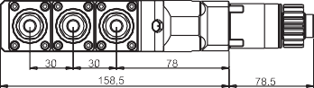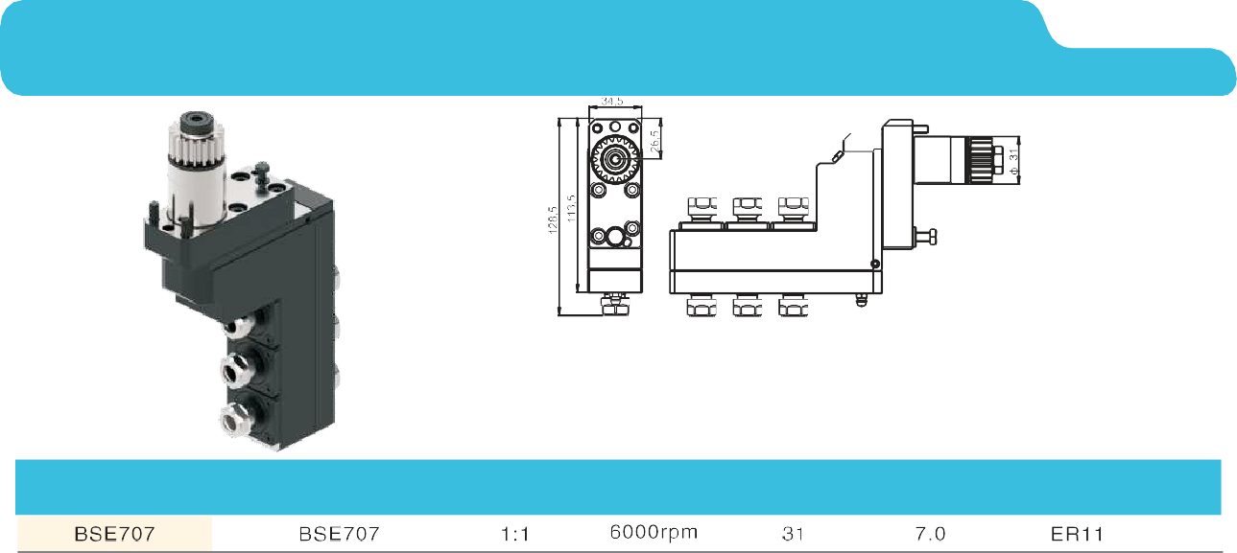

**FRONT 3 - AXIS BIDIRECTIONAL POWER SEAT**

Use Collet

Aperture

Shank

CITIZEN Number Speed Ratio Max

Model



Model

CITIZEN Number Speed Ratio Max

Shank

Aperture

Use Collet

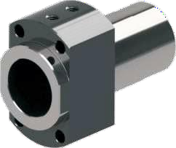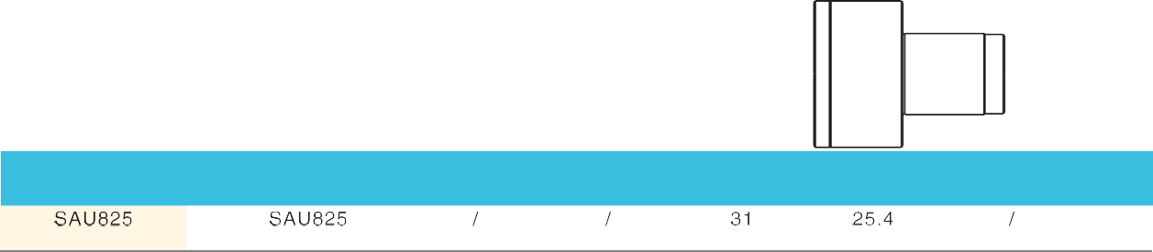

Aperture Use Collet

Shank

CITIZEN Number Speed Ratio Max

Model

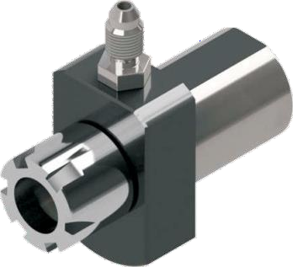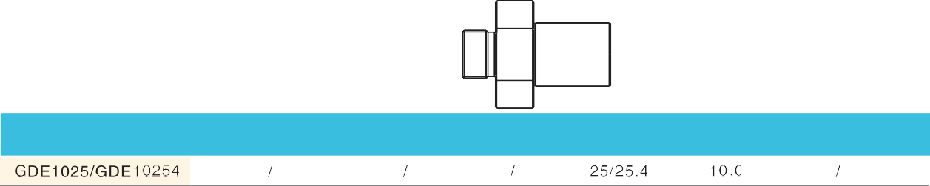

Use Collet

Shank Aperture

CITIZEN Number Speed Ratio Max

Model



**BACK DRILLING SEAT ( CENTER WATER OUTLET )**



Use Collet

Shank Aperture

CITIZEN Number Speed Ratio Max

Model

Model Shank

 



**AN MI TOOLS**



**STAR20# BACK AXIS ROTARY PUNCHING TOOL**

**HOLDER**



**REDUCING SLEEVE**

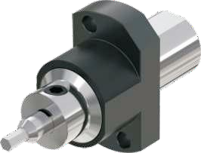 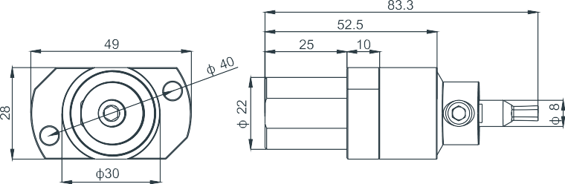 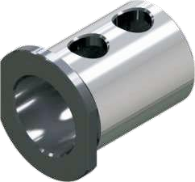 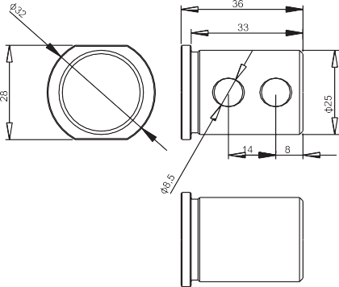



**BACK ROTARY CUTTERBED**



**REDUCING SLEEVE**

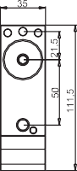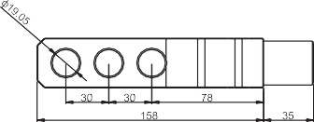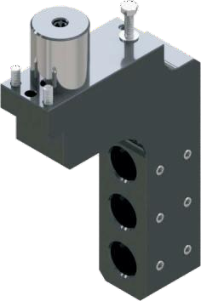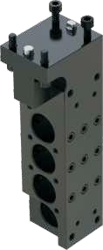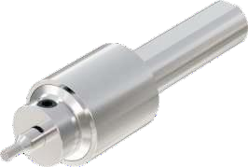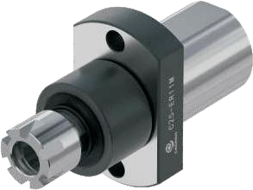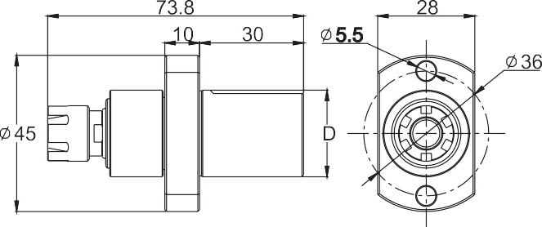

12

Model

Model Applicable models Shank diameter Use collet



**FRONT 3 HOLES/DRILLING SEAT**



**FRONT 4 HOLES/DRILLING SEAT**



**ROTARY PUNCHING TOOL HOLDER**



Model

Shank

Rotary punching tool holder

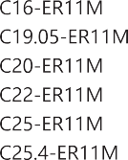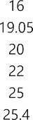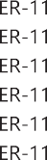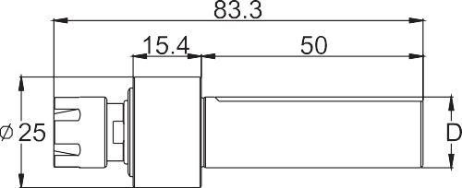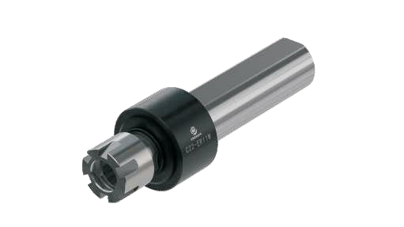

**FLOATING REAMER HOLDER**

Model Shank diameter Use collet



**FLOATING REAMER HOLDER**

Model Applicable models Shank diameter Use collet

Model CITIZEN Number Speed Ratio Max rpm Shank Aperture Use Collet

**AN MI TOOLS**

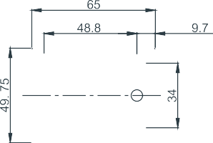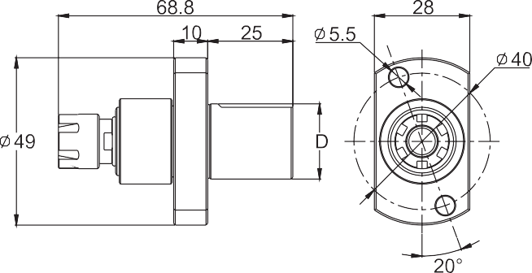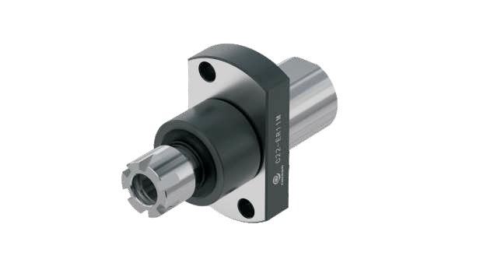

CITIZEN Number Speed Ratio

Use Collet

**FLOATING REAMER HOLDER**

Model Applicable models Shank diameter Use collet

Aperture

Shank

Max rpm

Model



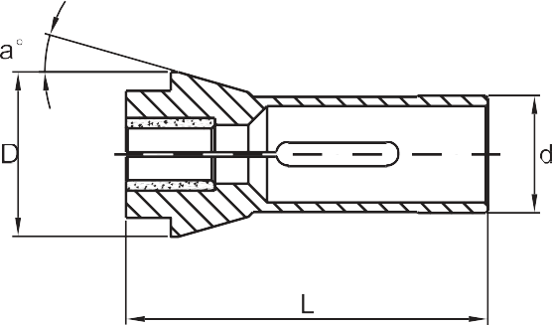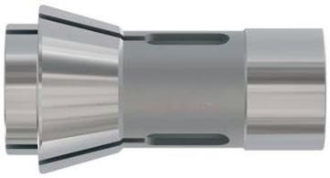**AN MI TOOLS**

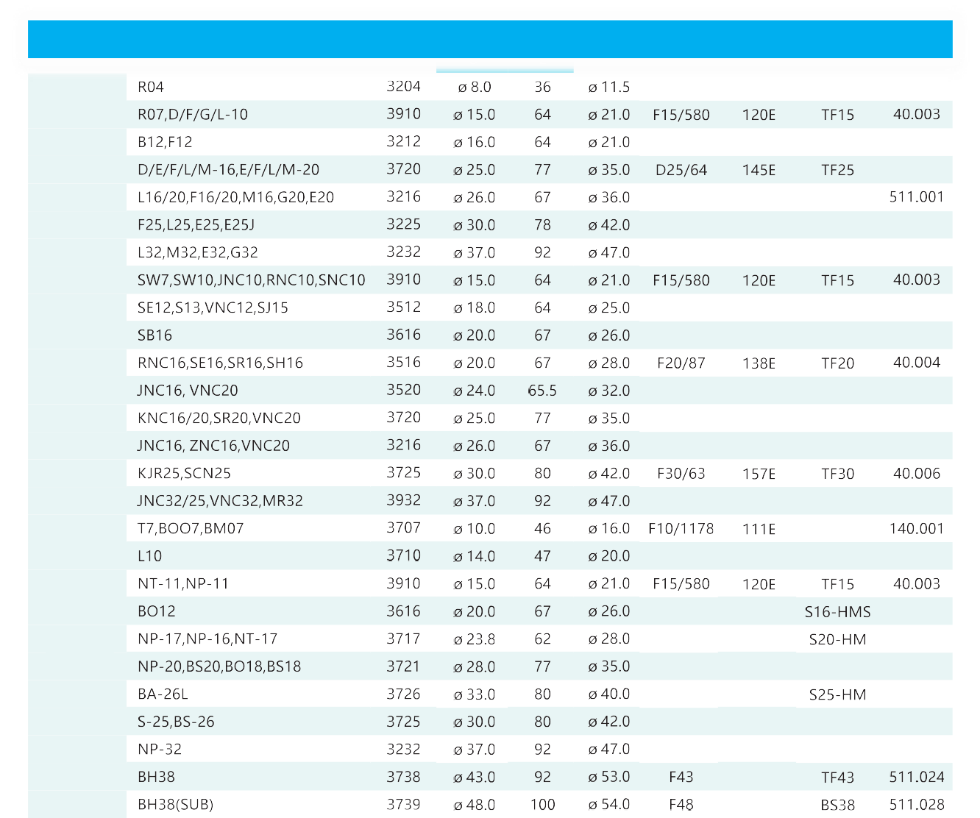

Machines

Type

Item No d

L

D

Article No



**HEADSTOCK COLLETS FOR LATHES**

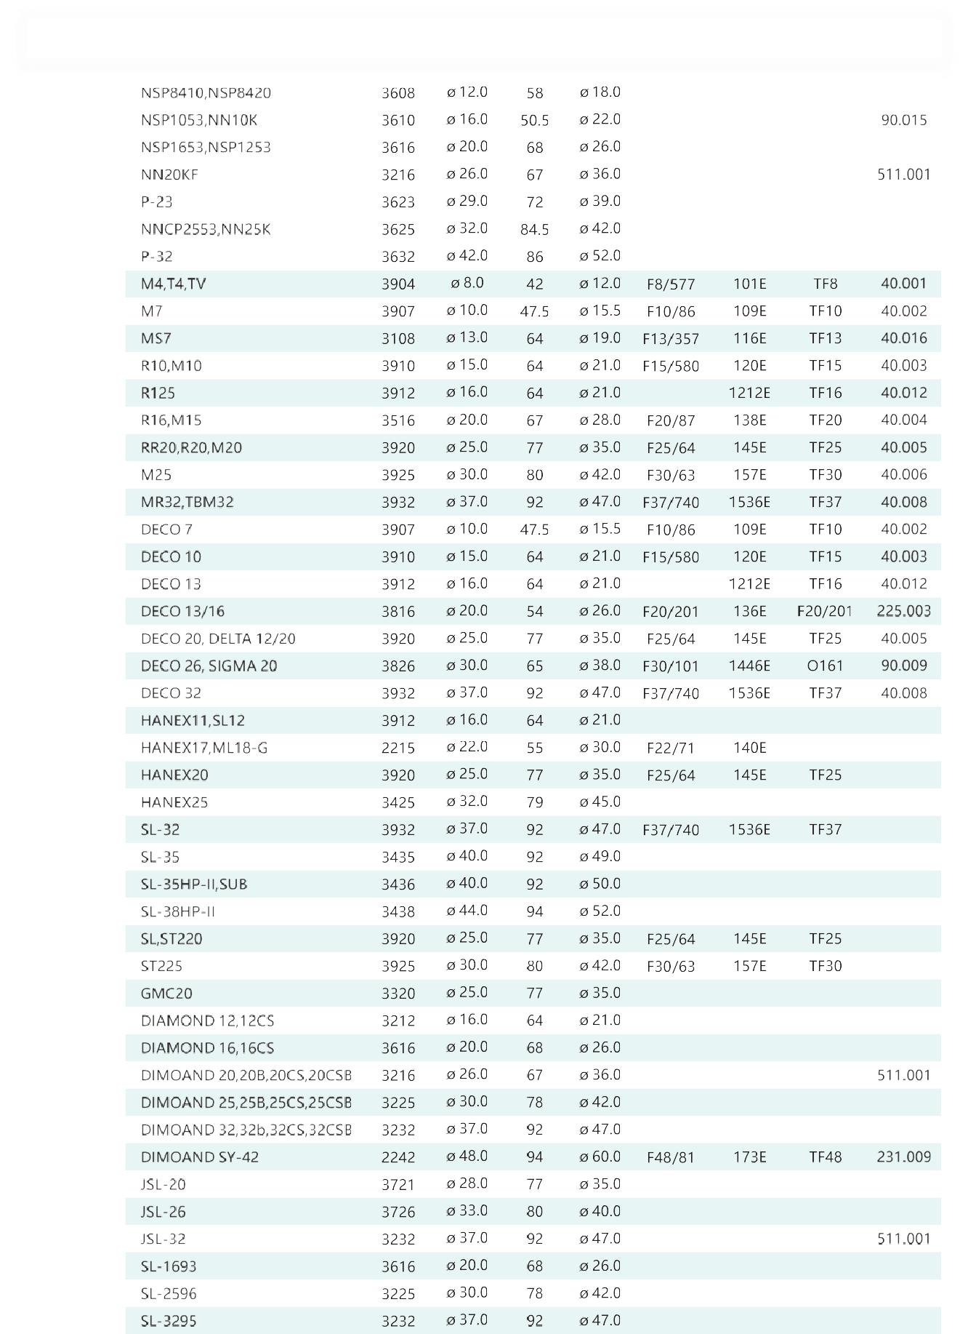

NOMURA

TORNOS

DECO

HANWHA

HARDINGE

DMG

POLYGYM

JINNFA

WANGTZYY

Machines Type Item No d L D Article No

|  |  |  |  |  |  |  |  |  |  |
| --- | --- | --- | --- | --- | --- | --- | --- | --- | --- |
| CITIZEN |  |  |  |  |  |  | | | |
|  | | | |
|  |  |  |  |
|  |  |  |  |  |  |  |  |  |
|  |  |  |  |  |  |  |  |  |
|  |  |  |  |  |  |  |  |  |
|  |  |  |  |  |  |  |  |  |
|  |  |  |  |  |  |  |  |  |
|  |  |  |  |  |  |  |  |  |
| STAR |  |  |  |  |  |  |  |  |  |
|  |  |  |  |  |  |  |  |  |
|  |  |  |  |  |  |  |  |  |
|  |  |  |  |  |  |  |  |  |
|  |  |  |  |  |  |  |  |  |
|  |  |  |  |  |  |  |  |  |
|  |  |  |  |  |  |  |  |  |
|  |  |  |  |  |  |  |  |  |
|  |  |  |  |  |  |  |  |  |
| TSUGAMI |  |  |  |  |  |  |  |  |  |
|  |  |  |  |  |  |  |  |  |
|  |  |  |  |  |  |  |  |  |
|  |  |  |  |  |  |  |  |  |
|  |  |  |  |  |  |  |  |  |
|  |  |  |  |  |  |  |  |  |
|  |  |  |  |  |  |  |  |  |
|  |  |  |  |  |  |  |  |  |
|  |  |  |  |  |  |  |  |  |
|  |  |  |  |  |  |  |  |  |
|  |  |  |  |  |  |  |  |  |

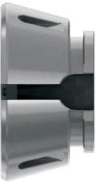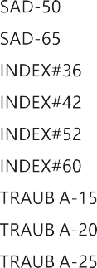**AN MI TOOLS**

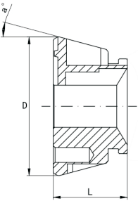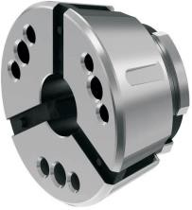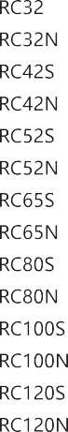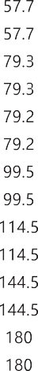

Machines

Type

L

D

a0

Rubber collet

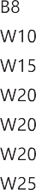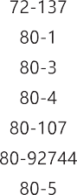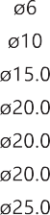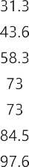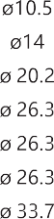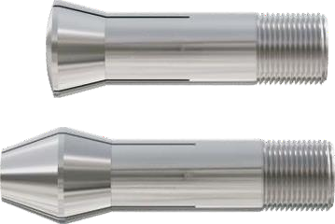

**SCHAUBLIN SHARPENING MACHINE COLLET**

Machines

Type

Item No

d

L

D

Schaublin

**RUBBER COLLET**

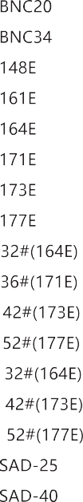

**PUSH - TYPE COLLETS**

|  |  |  |  |  |  |  |  |  |
| --- | --- | --- | --- | --- | --- | --- | --- | --- |
| Machines Type Item No d L D DIN No Schau No NEU No | | | | | | | | |
| MIYANO |  |  |  |  |  |  |  |  |
|  |  |  |  |  |  |  |  |
|  |  |  |  |  |  |  |  |
|  |  |  |  |  |  |  |  |
|  |  |  |  |  |  |  |  |
|  |  |  |  |  |  |  |  |
|  |  |  |  |  |  |  |  |
|  |  |  |  |  |  |  |  |
| CC |  |  |  |  |  |  |  |  |
|  |  |  |  |  |  |  |  |
|  |  |  |  |  |  |  |  |
|  |  |  |  |  |  |  |  |
| LICO |  |  |  |  |  |  |  |  |
|  |  |  |  |  |  |  |  |
|  |  |  |  |  |  |  |  |
| RIKEN |  |  |  |  |  |  |  |  |
|  |  |  |  |  |  |  |  |
|  |  |  |  |  |  |  |  |
|  |  |  |  |  |  |  |  |
| INDEX |  |  |  |  |  |  |  |  |
|  |  |  |  |  |  |  |  |
|  |  |  |  |  |  |  |  |
|  |  |  |  |  |  |  |  |
| TRAUB |  |  |  |  |  |  |  |  |
|  |  |  |  |  |  |  |  |
|  |  |  |  |  |  |  |  |



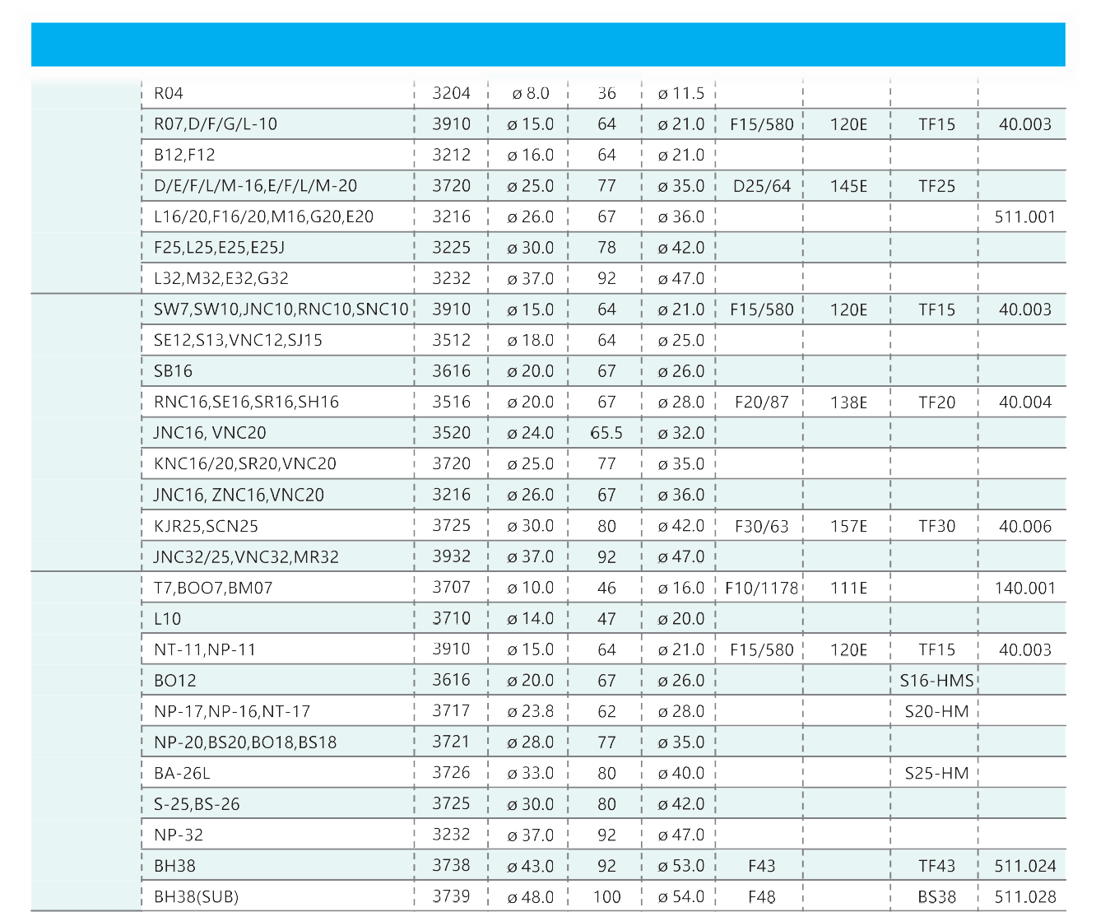

TSUGAMI

STAR

CITIZEN

Article No

D

L

Item No d

Type

Machines

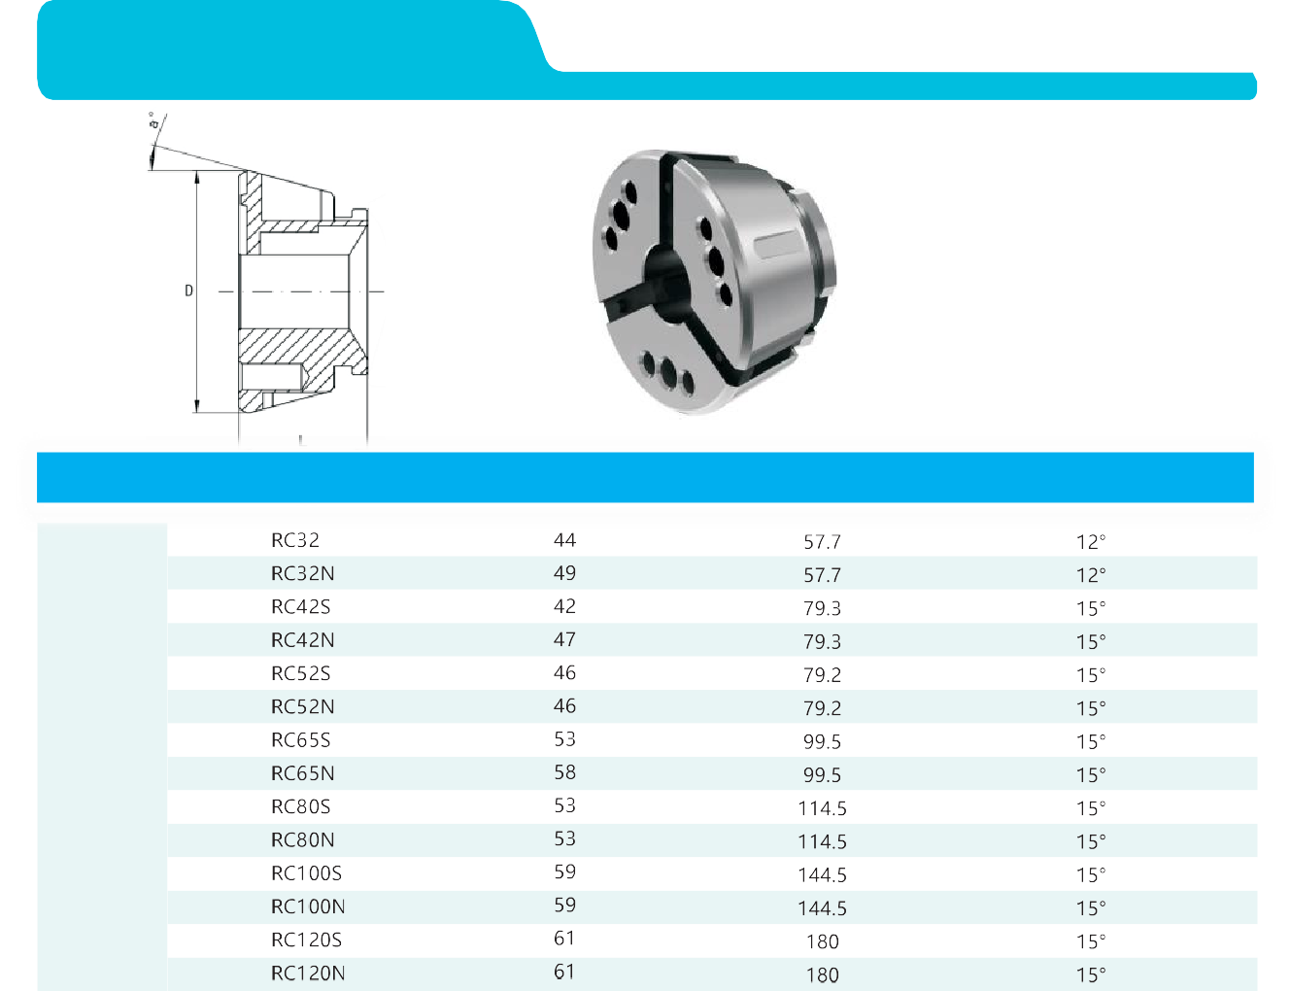

Machines

Type

L

D

a0

**RUBBER COLLET**

Rubber

collet

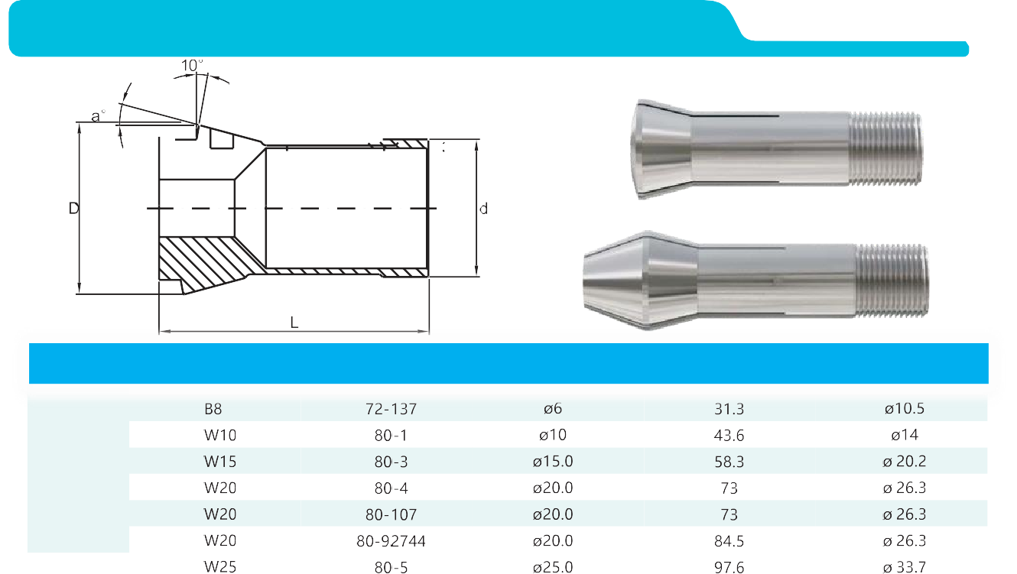

**SCHAUBLIN SHARPENING MACHINE COLLET**



**AN MI TOOLS**



**HEADSTOCK COLLETS FOR LATHES**

|  |  |  |  |  |  |  |
| --- | --- | --- | --- | --- | --- | --- |
| Machines | | Type | Item No | d | L | D |
|  |  |  |  |  |  |  |
| Schaublin | |  |  |  |  |  |
|  |  |  |  |  |
|  |  |  |  |  |
|  |  |  |  |  |
|  |  |  |  |  |
|  |  |  |  |  |

**AN MI TOOLS**

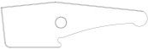

**CNC TOGGLE**

**CNC TOGGLE**

**CITIZEN**

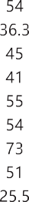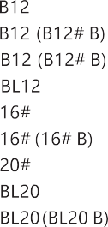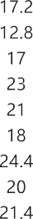

ᶲ

T

H

L

Model

Number

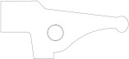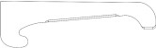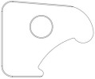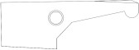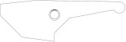**NOMURA**

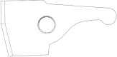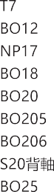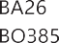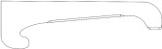

|  |  |  |  |  |  |  |
| --- | --- | --- | --- | --- | --- | --- |
| Number | | Model | L | H | **T** | ᶲ |
|  |  |  |  |  |  |  |
|  | |  |  |  |  |  |
|  | |  |  |  |  |  |
|  | |  |  |  |  |  |
|  | |  |  |  |  |  |
|  | |  |  |  |  |  |
|  | |  |  |  |  |  |
|  | |  |  |  |  |  |
|  | |  |  |  |  |  |

|  |  |  |  |  |  |
| --- | --- | --- | --- | --- | --- |
| N**I** umber | Model | L | H | T | ᶲ |
|  |  |  |  |  |  |
|  |  |  |  |  |  |
|  |  |  |  |  |  |
|  |  |  |  |  |  |
|  |  |  |  |  |  |
|  |  |  |  |  |  |
|  |  |  |  |  |  |
|  |  |  |  |  |  |
|  |  |  |  |  |  |
|  |  |  |  |  |  |
|  |  |  |  |  |  |

**TSUGAM**

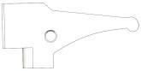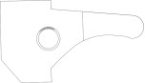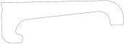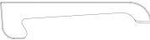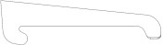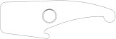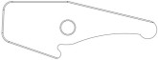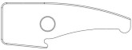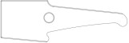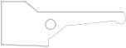

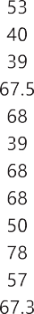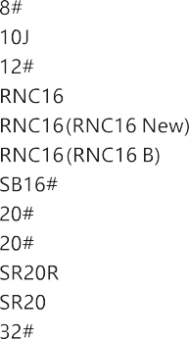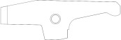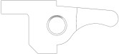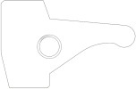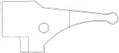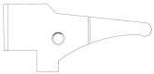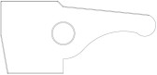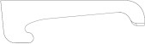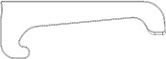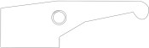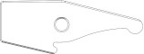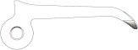

|  |  |  |  |  |  |  |  |
| --- | --- | --- | --- | --- | --- | --- | --- |
| Number | | Model | L | H | T | ᶲ |  |
|  | |  |  |  |  |  |
|  | |  |  |  |  |  |
|  | |  |  |  |  |  |
|  | |  |  |  |  |  |
|  |  |  |  |  |  |  | |
|  | |  |  |  |  |  | |
|  |  |  |  |  |  |  | |
|  | |  |  |  |  |  |  |
|  | |  |  |  |  |  |
|  | |  |  |  |  |  |
|  | |  |  |  |  |  |
|  | |  |  |  |  |  |

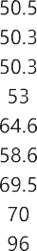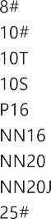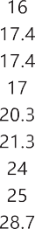



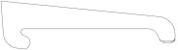

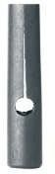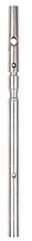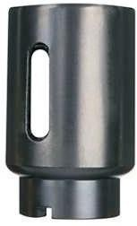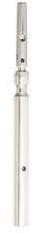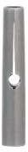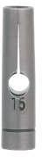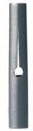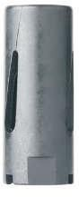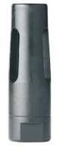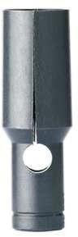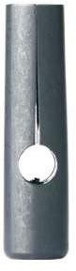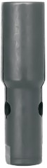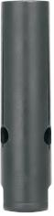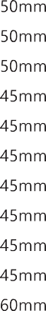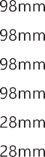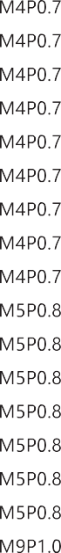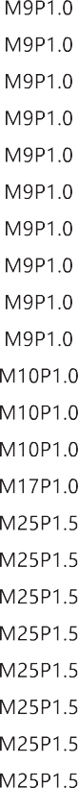**AN MI TOOLS**

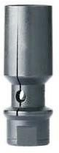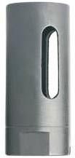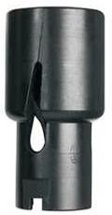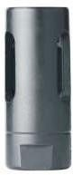

|  |  |  |  |  |  |  |
| --- | --- | --- | --- | --- | --- | --- |
| Product code | Model |  | OD | L | Tooth gaugel | Numberingr |
| DXFL01 |  |  |  |  |  |  |
| DXFL02 |  |  |  |  |  |  |
| DXFL02 |  |  |  |  |  |  |
| DXFL02 |  |  |  |  |  |  |
| DXFL03 |  |  |  |  |  |  |
| DXFL04 |  |  |  |  |  |  |
| DXFL04 |  |  |  |  |  |  |
| DXFL05 |  |  |  |  |  |  |
| DXFL05 |  |  |  |  |  |  |
| DXFL06 |  |  |  |  |  |  |
| DXFL07 |  |  |  |  |  |  |
| DXFL07 |  |  |  |  |  |  |
| DXFL07 |  |  |  |  |  |  |
| DXFL07 |  |  |  |  |  |  |
| DXFL08 |  |  |  |  |  |  |
| DXFL09 |  |  |  |  |  |  |
| DXFL10 |  |  |  |  |  |  |
| DXFL10 |  |  |  |  |  |  |
| DXFL10 |  |  |  |  |  |  |
| DXFL10 |  |  |  |  |  |  |
| DXFL10 |  |  |  |  |  |  |
| DXFL11 |  |  |  |  |  |  |
| DXFL11 |  |  |  |  |  |  |
| DXFL11 |  |  |  |  |  |  |
| DXFL11 |  |  |  |  |  |  |
| DXFL12 |  |  |  |  |  |  |
| DXFL13 |  |  |  |  |  |  |
| DXFL14 |  |  |  |  |  |  |
| DXFL15 |  |  |  |  |  |  |
| DXFL16 |  |  |  |  |  |  |
| DXFL17 |  |  |  |  |  |  |
| DXFL18 |  |  |  |  |  |  |
| DXFL19 |  |  |  |  |  |  |
| DXFL10 |  |  |  |  |  |  |
| DXFL21 |  |  |  |  |  |  |
| DXFL22 |  |  |  |  |  |  |
| DXFL23 |  |  |  |  |  |  |
| DXFL22 |  |  |  |  |  |  |
| DXFL23 |  |  |  |  |  |  |





**LNS FINGER CHUCK**

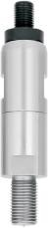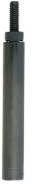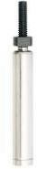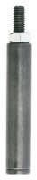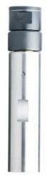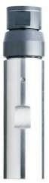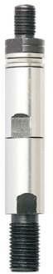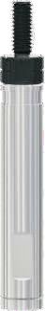**AN MI TOOLS**

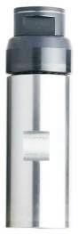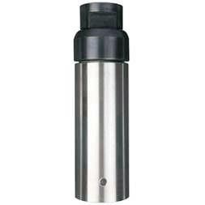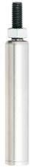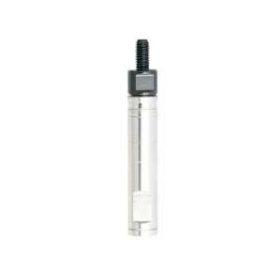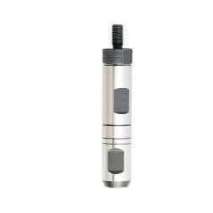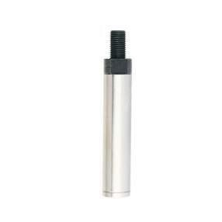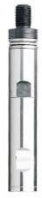

**LNS FINGER CHULCNKS REVOLVING TIP**

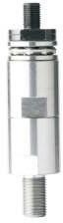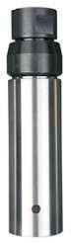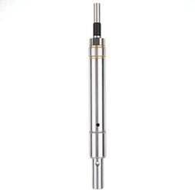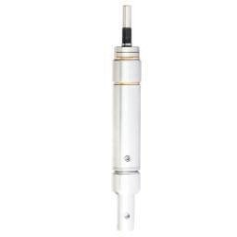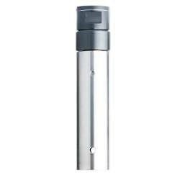

|  |  |  |  |  |  |  |
| --- | --- | --- | --- | --- | --- | --- |
| Product code | Model | OD | L | Tooth gaugel | Push rod tooth gauge | Numberingr |
| DXRL01 |  |  |  |  |  |  |
| DXRL02 |  |  |  |  |  |  |
| DXRL03 |  |  |  |  |  |  |
| DXRL04 |  |  |  |  |  |  |
| DXRL05 |  |  |  |  |  |  |
| DXRL06 |  |  |  |  |  |  |
| DXRL07 |  |  |  |  |  |  |
| DXRL08 |  |  |  |  |  |  |
| DXRL09 |  |  |  |  |  |  |
| DXRL10 |  |  |  |  |  |  |
| DXRL11 |  |  |  |  |  |  |
| DXRL12 |  |  |  |  |  |  |
| DXRL13 |  |  |  |  |  |  |
| DXRL14 |  |  |  |  |  |  |
| DXRL15 |  |  |  |  |  |  |
| DXRL16 | | | | | | |
| DXRL17 |  |  |  |  |  |  |
| DXRL18 | | | | | | |
| DXRL19 |  |  |  |  |  |  |
| DXRL20 | | | | | | |
| DXRL21 |  |  |  |  |  |  |
| DXRL22 | | | | | | |
| DXRL23 |  |  |  |  |  |  |
| DXRL24 | | | | | | |
| DXRL25 |  |  |  |  |  |  |
| DXRL26 | | | | | | |
| DXRL27 |  |  |  |  |  |  |
| DXRL28 | | | | | | |
| DXRL29 |  |  |  |  |  |  |
| DXRL30 | | | | | | |
| DXRL31 |  |  |  |  |  |  |
| DXRL32 | | | | | | |
| DXRL33 |  |  |  |  |  |  |
| DXRL34 | | | | | | |
| DXRL35 |  |  |  |  |  |  |
| DXRL36 | | | | | | |
| DXRL37 |  |  |  |  |  |  |
| DXRL38 | | | | | | |
| DXRL39 |  |  |  |  |  |  |
| DXRL40 |  |  |  |  |  |  |
| DXRL41 |  |  |  |  |  |  |
| DXRL42 | | | | | | |
| DXRL43 |  |  |  |  |  |  |
| DXRL44 | | | | | | |
| DXRL45 |  |  |  |  |  |  |
| DXRL46 | | | | | | |

**AN MI TOOLS**

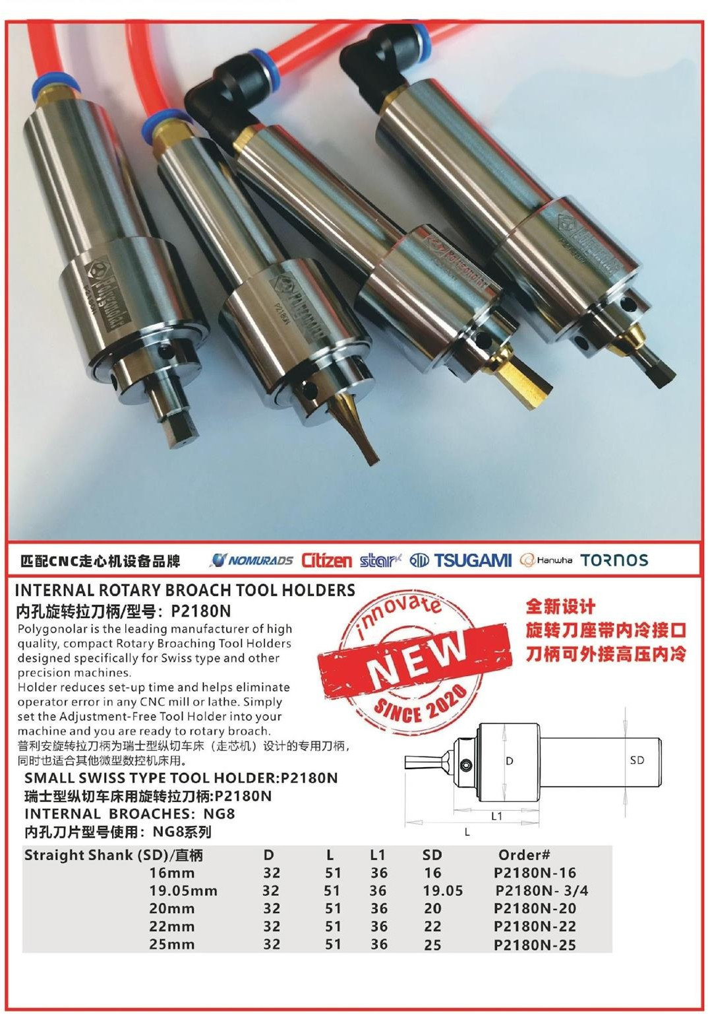

Matching CNC Swiss Machine Equipment Brand

**P2180N**

**P2180N**

**INTER HOLE BLADE MODEL: NG8 SERIES**

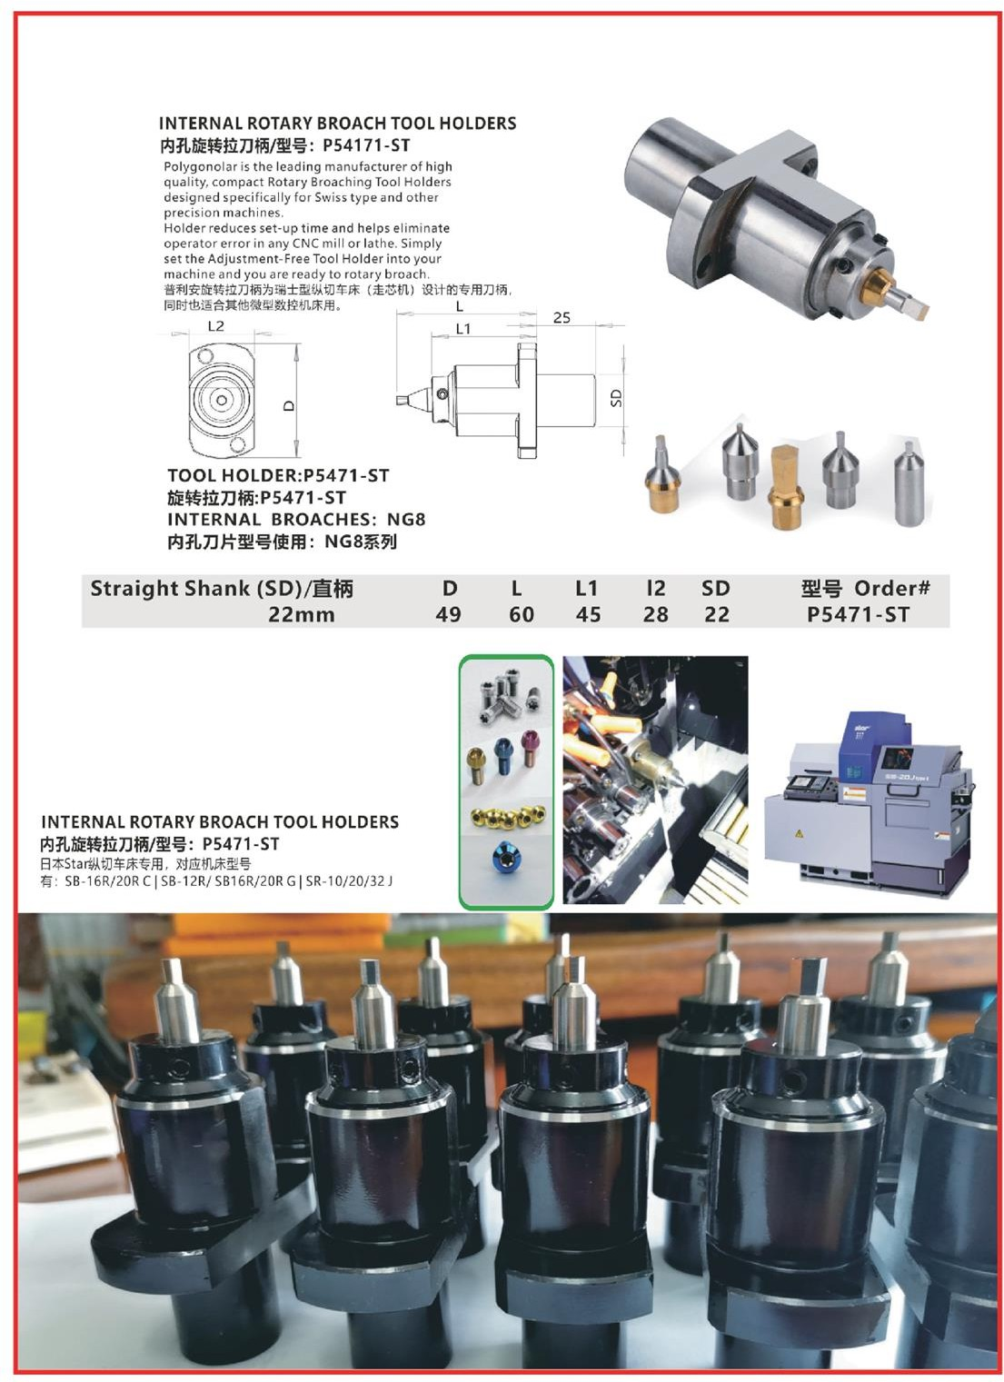

**P54171 - ST**

**P54171 - ST**

**INTER HOLE BLADE MODEL: NG8 SERIES**

**AN MI TOOLS**

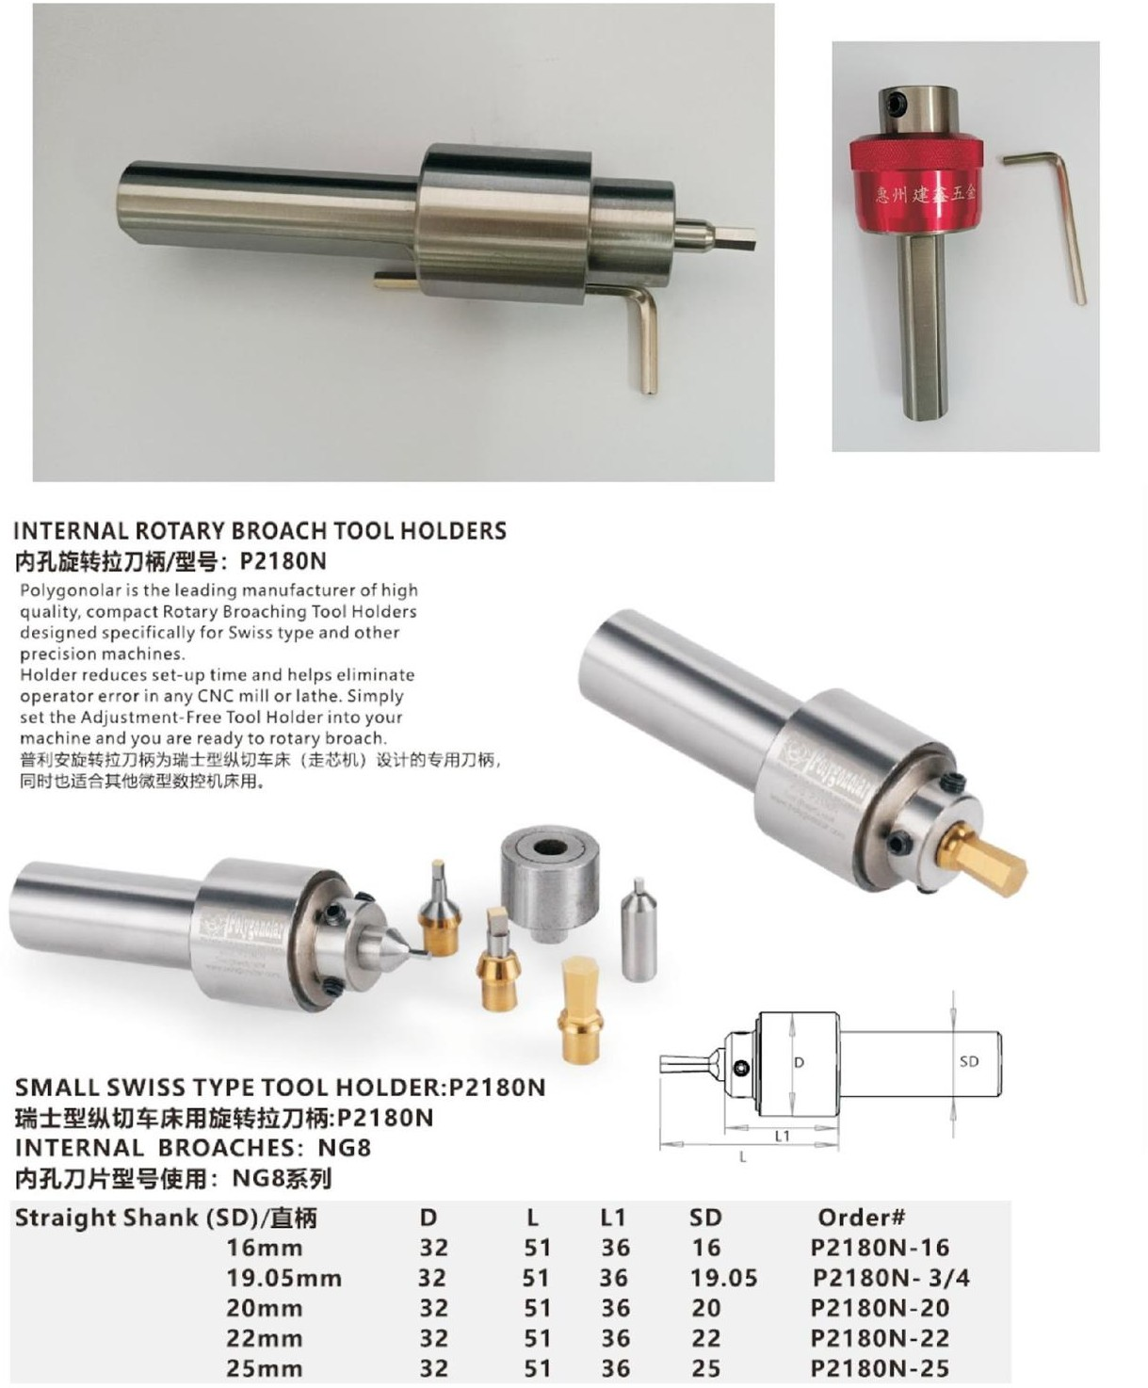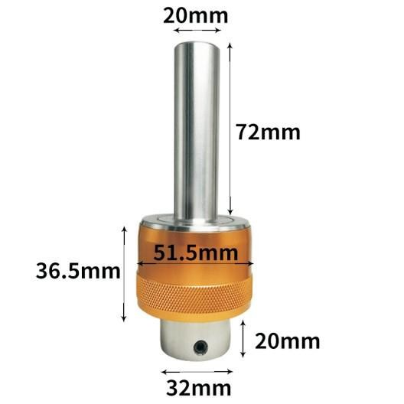

**SERIES**

**INTER HOLE BLADE MODEL: NG8**

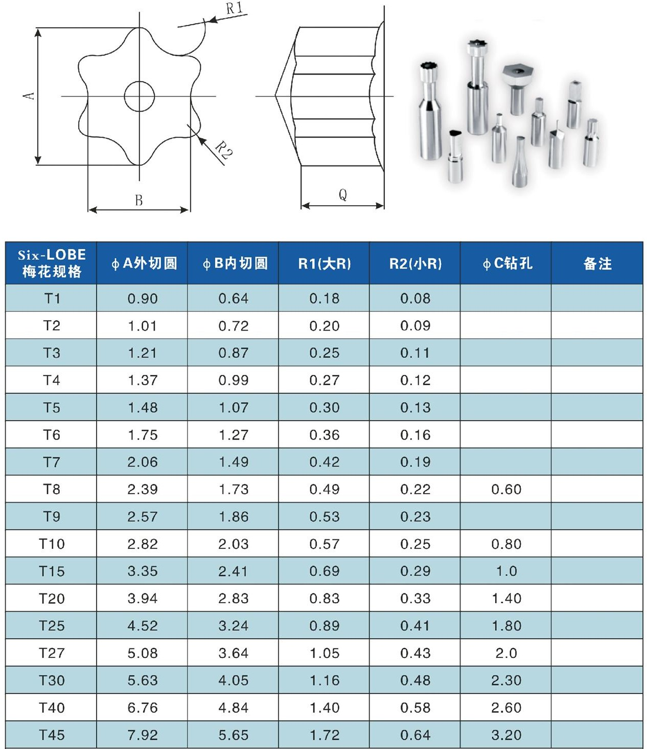

**Six-LOPE**

**O A**

**O C**

**R2**

**R1**

**O B**

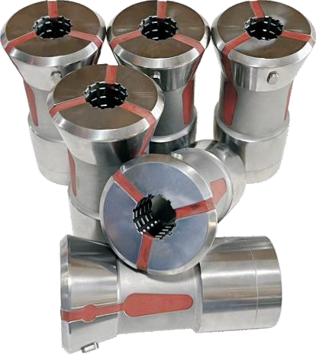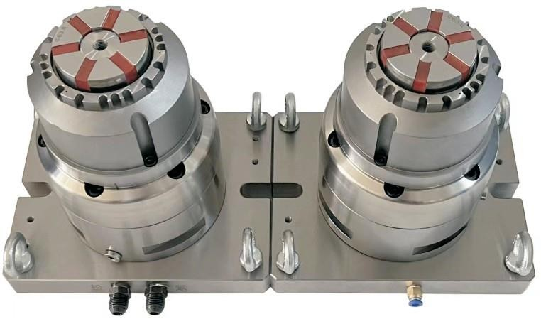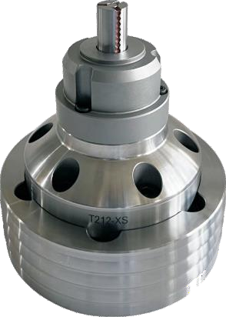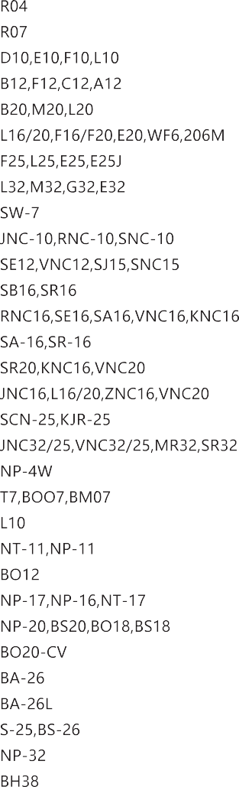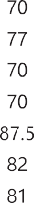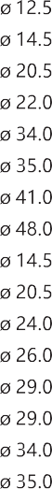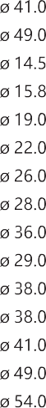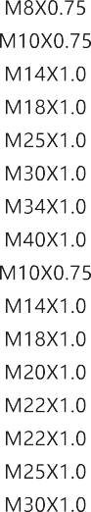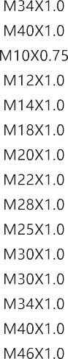**AN MI TOOLS**

21



CITIZEN

STAR

TSUGAMI

Machines Type Item No d L D T Ar ticle No

|  |  |  |  |  |  |  |  |  |
| --- | --- | --- | --- | --- | --- | --- | --- | --- |
|  |  |  |  |  |  |  |  |  |

|  |  |  |  |  |  |  |  |  |
| --- | --- | --- | --- | --- | --- | --- | --- | --- |
|  |  |  |  |  |  |  |  |  |

|  |  |  |  |  |  |  |  |  |
| --- | --- | --- | --- | --- | --- | --- | --- | --- |
|  |  |  |  |  |  |  |  |  |

|  |  |  |  |  |  |  |  |  |
| --- | --- | --- | --- | --- | --- | --- | --- | --- |
|  |  |  |  |  |  |  |  |  |

|  |  |  |  |  |  |  |  |  |
| --- | --- | --- | --- | --- | --- | --- | --- | --- |
|  |  |  |  |  |  |  |  |  |

|  |  |  |  |  |  |  |  |  |
| --- | --- | --- | --- | --- | --- | --- | --- | --- |
|  |  |  |  |  |  |  |  |  |

|  |  |  |  |  |  |  |  |  |
| --- | --- | --- | --- | --- | --- | --- | --- | --- |
|  |  |  |  |  |  |  |  |  |

|  |  |  |  |  |  |  |  |  |
| --- | --- | --- | --- | --- | --- | --- | --- | --- |
|  |  |  |  |  |  |  |  |  |

|  |  |  |  |  |  |  |  |  |
| --- | --- | --- | --- | --- | --- | --- | --- | --- |
|  |  |  |  |  |  |  |  |  |

|  |  |  |  |  |  |  |  |  |
| --- | --- | --- | --- | --- | --- | --- | --- | --- |
|  |  |  |  |  |  |  |  |  |

|  |  |  |  |  |  |  |  |  |
| --- | --- | --- | --- | --- | --- | --- | --- | --- |
|  |  |  |  |  |  |  |  |  |

|  |  |  |  |  |  |  |  |  |
| --- | --- | --- | --- | --- | --- | --- | --- | --- |
|  |  |  |  |  |  |  |  |  |

|  |  |  |  |  |  |  |  |  |
| --- | --- | --- | --- | --- | --- | --- | --- | --- |
|  |  |  |  |  |  |  |  |  |

|  |  |  |  |  |  |  |  |  |
| --- | --- | --- | --- | --- | --- | --- | --- | --- |
|  |  |  |  |  |  |  |  |  |



**GUIDE BUSHES**

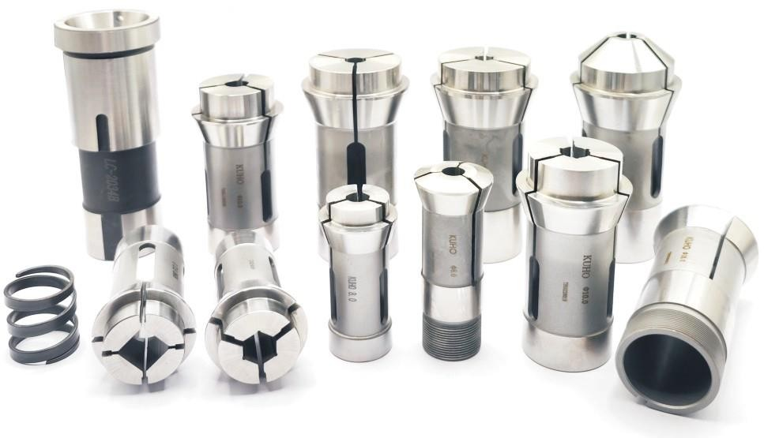  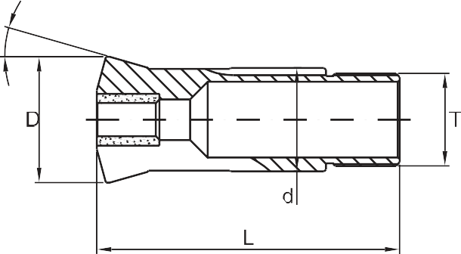 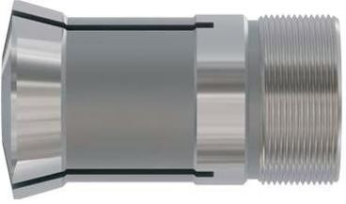

|  |  |  |  |  |  |  |  |  |
| --- | --- | --- | --- | --- | --- | --- | --- | --- |
|  |  |  |  |  |  |  |  |  |

**AN MI TOOLS**

22

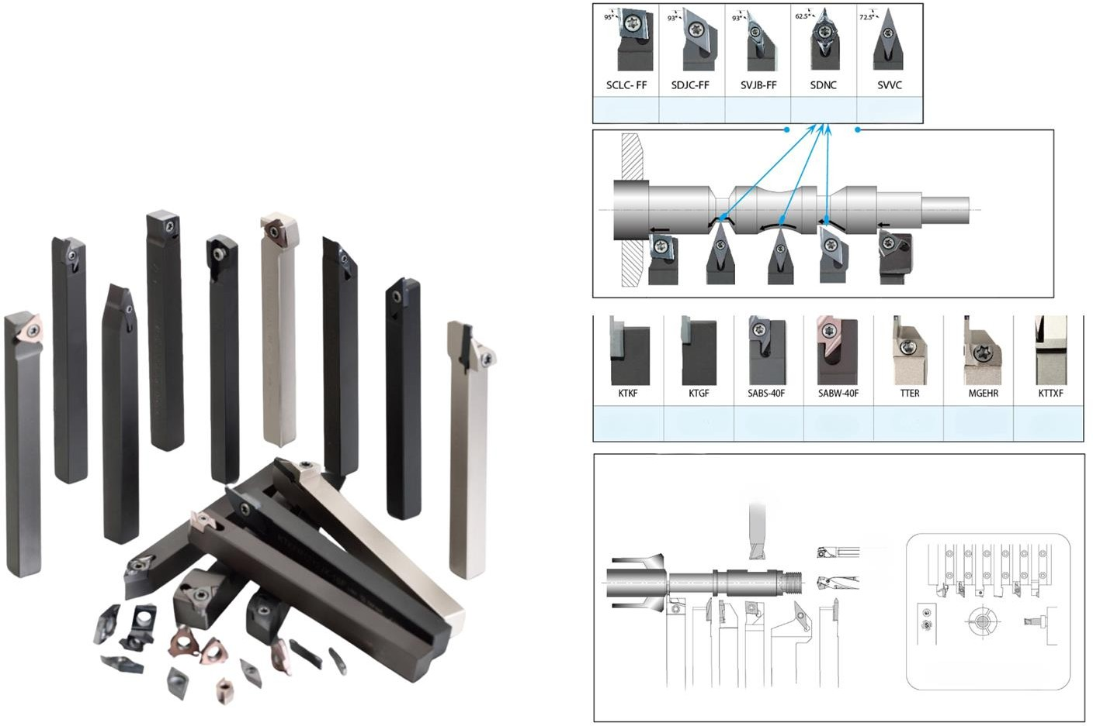

# PHẦN III: CATALOGUE DỤNG CỤ

41

42

**AN MI TOOLS**

23

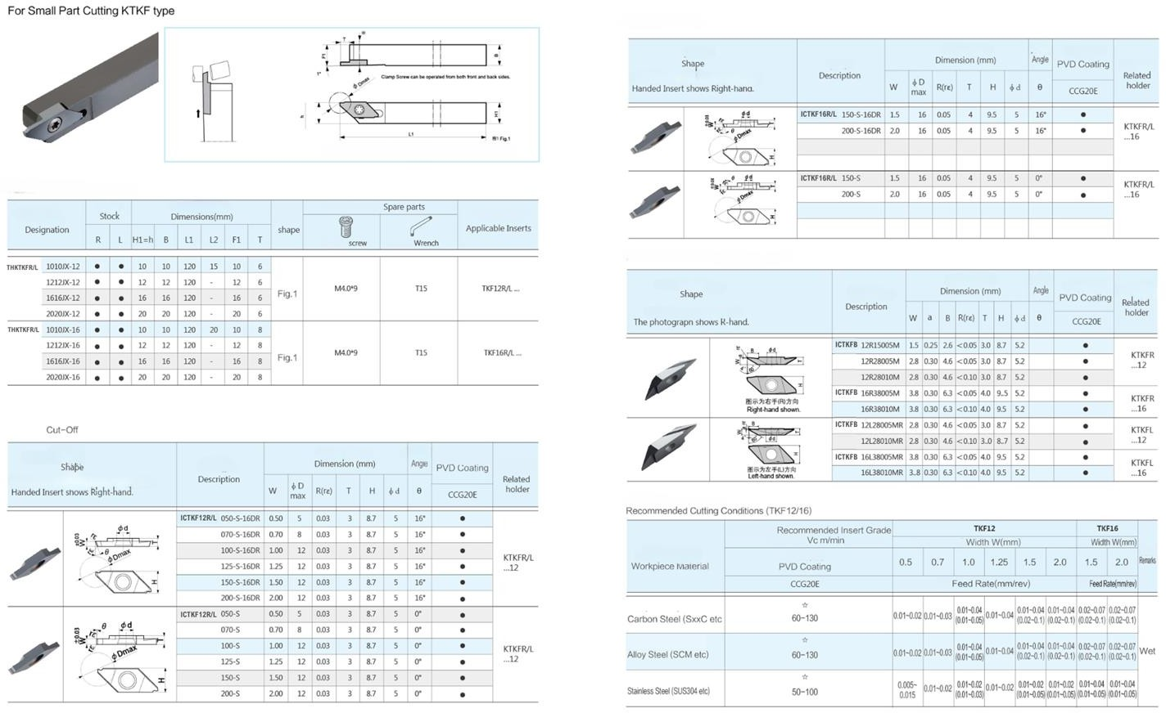

43

44

**AN MI TOOLS**

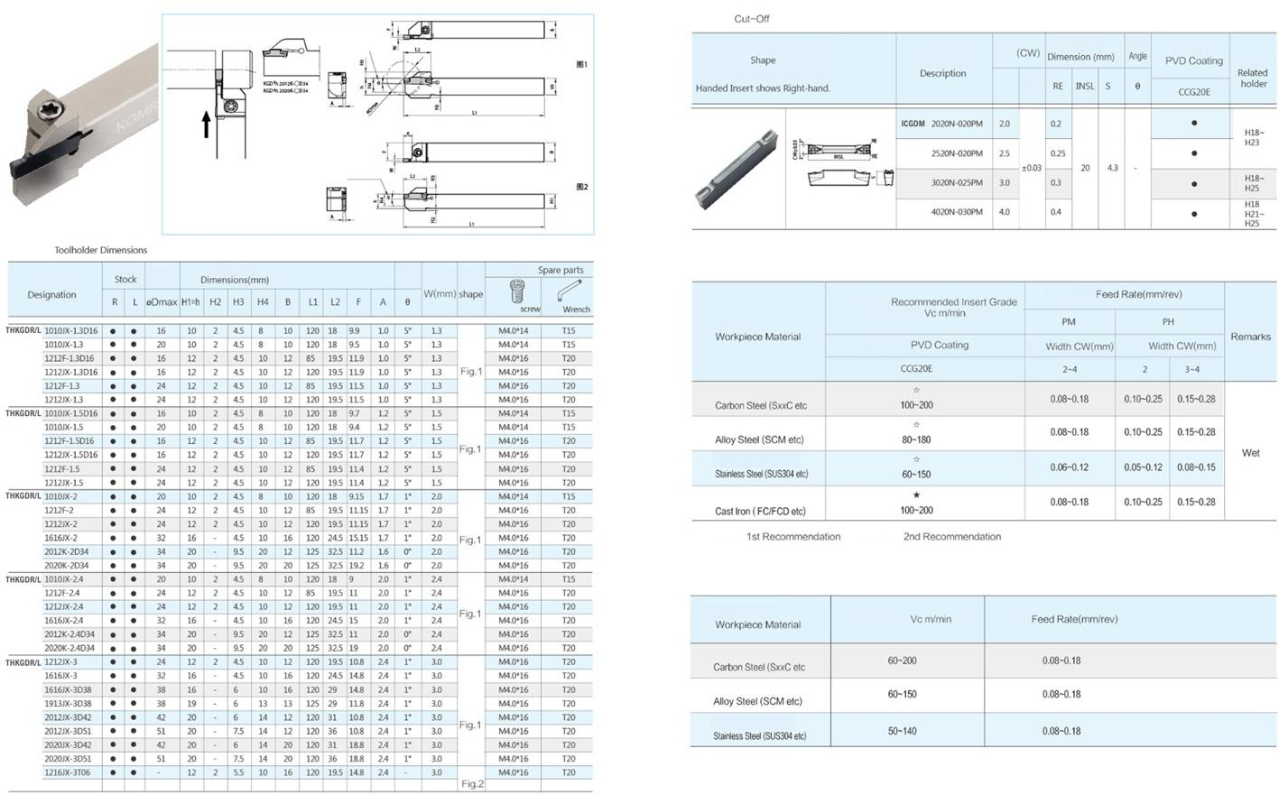

46

45

**AN MI TOOLS**

THKGMR/L

THGMR/L

THKGMR/L

THKGMR/L

THKGMR

THKGMR/L

THKGMR

THMGEHL1010JX-1.5

THMGEHL1010JX-2.5

THMGEHL1010JX-2

THMGEHL1212JX-1.5

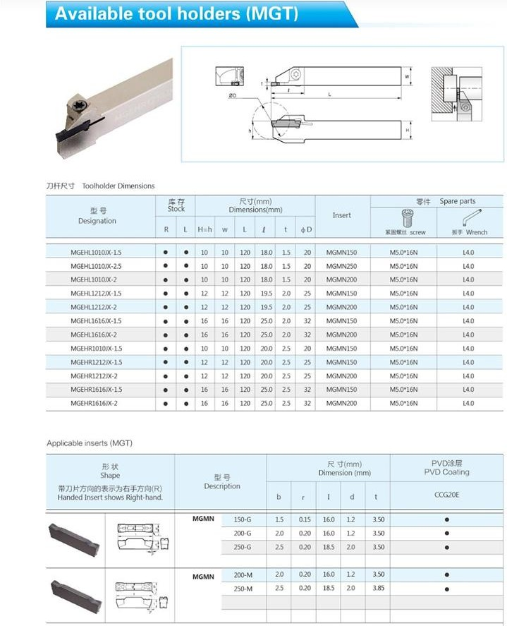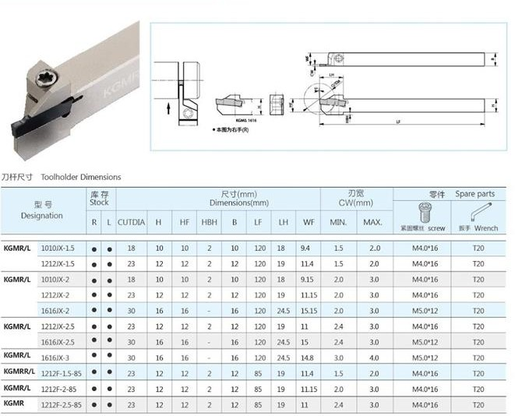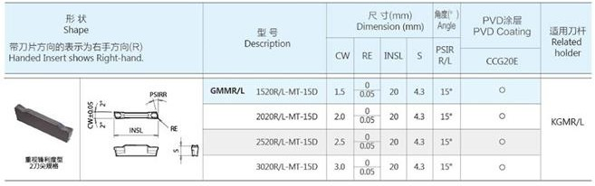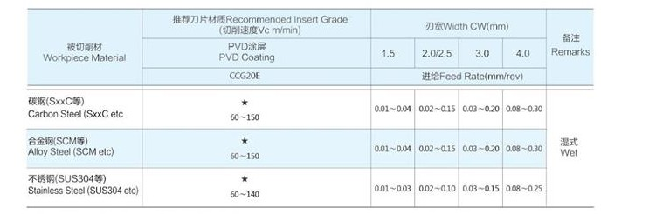

THMGEHL1616JX-1.5

THMGEHL1212JX-2

THMGEHL1616JX-2 THMGEHR1010JX-1.5

THMGEHR1212JX-1.5

THMGEHR1212JX-2

THMGEHR1616JX-1.5

THMGEHR1616JX-2

ICGMMR/L

I

CMGMN

ICMGMN

**AN MI TOOLS**

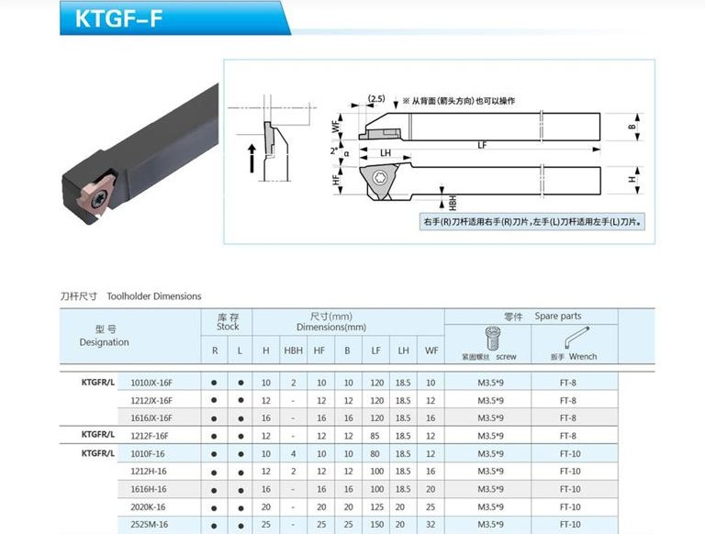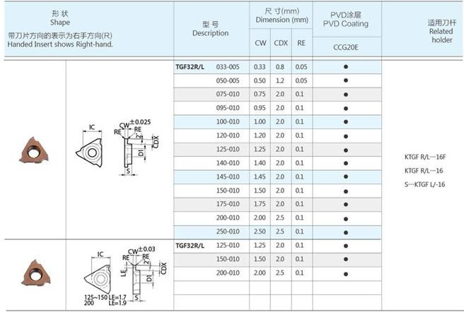

**THKTGFR/L**

**THKTGFR/L**

**THKTGFR/L**

**ICTGF32R/L**

**ICTGF32R/L**

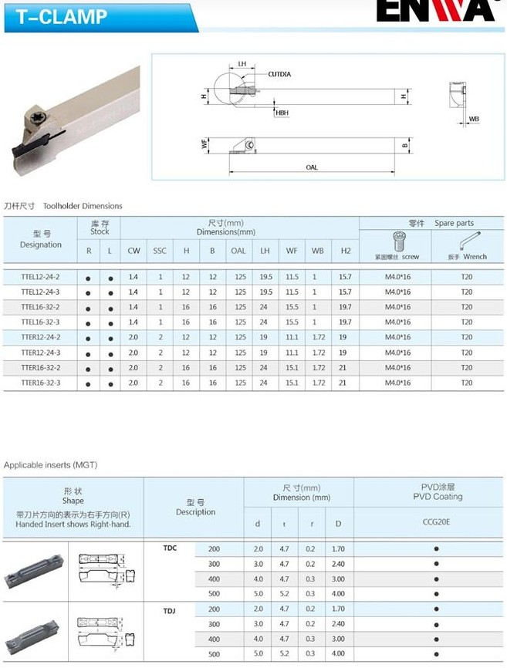

**THTTEL12-24-2 THTTEL12-24-3 THTTEL16-32-2**

**THTTEL16-32-3 THTTER12-24-2**

**THTTER12-24-3 THTTER16-32-2 THTTER16-32-3**

**ICTDC**

**ICTDJ**

**AN MI TOOLS**

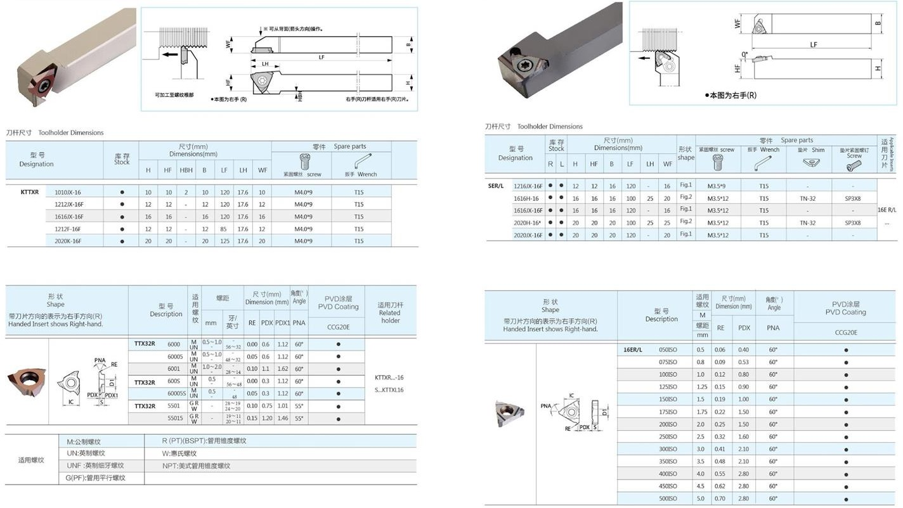

THKTTXR

THSER/L

ICTTX32R

ICTTX32R

ICTTX32R

IC16ER/L

**AN MI TOOLS**

THSABSR

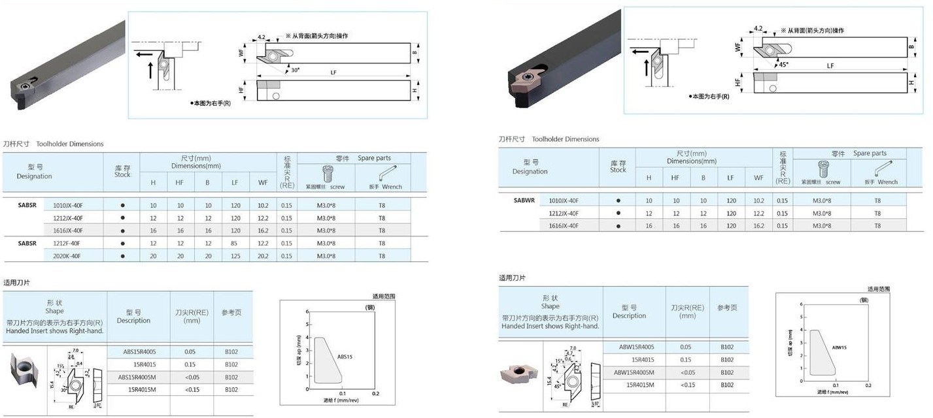

THSABWR

THSABSR

IC15R4005

IC15R4015

ICABS15R405M

IC15R4015M

|  |
| --- |
| **ICABW15R4005** |
| **IC15R4015** |
| **ICABW15R405M** |
| **IC15R4015M** |

**AN MI TOOLS**

THSABWR

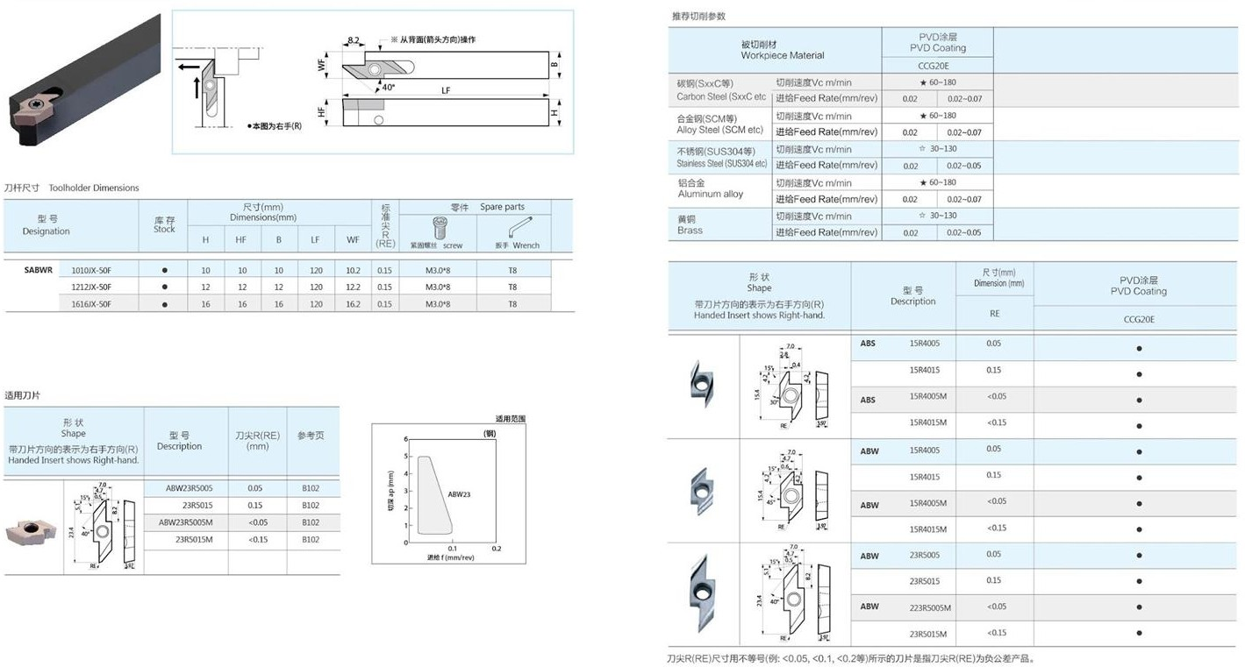

ICABS

ICABS

ICABS

ICABS

ICABW`

ICABW`

IC23R5015

IC23R015M

ICABW`

IC23R5015M

ICABW

IC23R5015M

ICABW

ICABW

ICABW

ICABW

**AN MI TOOLS**

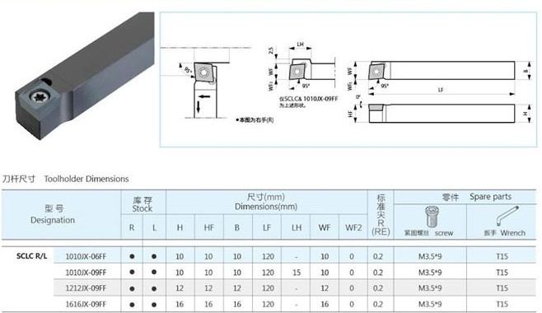

**THSCLC /RL**

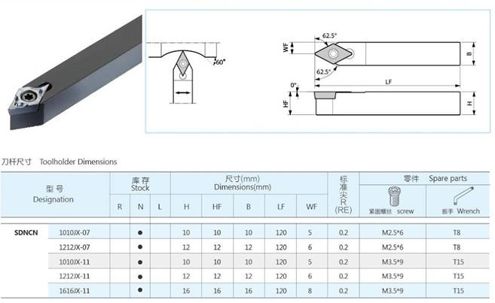

**THSDNCN**

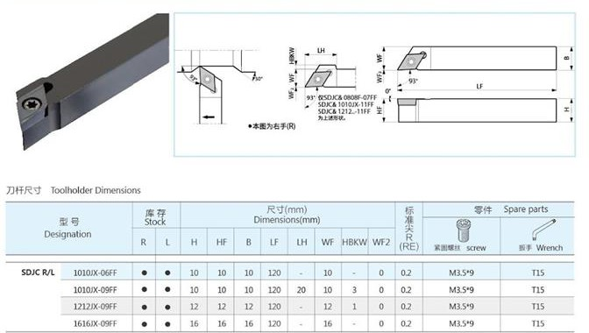

**THSDJC R/L**

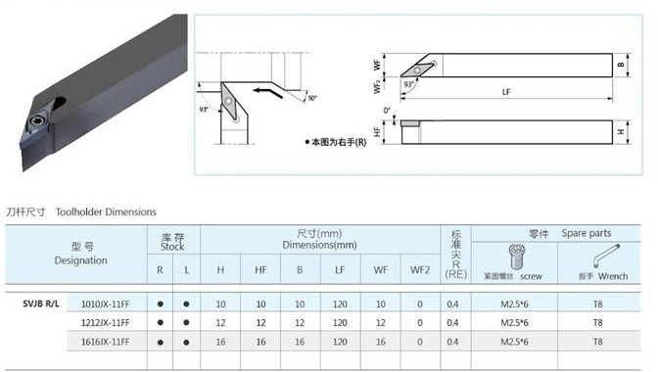

**THSVJB R/L**

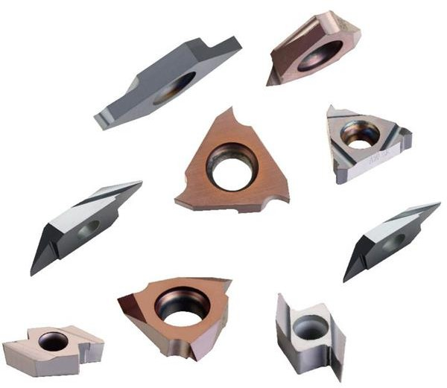**AN MI TOOLS**

ICCCGT09T301FL

-U

ICCCGT09T301FR

-U

ICDCGT070201EL ICCCGT09T302FL

-U

-U

IICDCCGT0790T230012EFR

-U ICDCGT070202EL

-U

ICDCGT070202ER

ICVBGT110301L

-U

-F ICDCGT11T301EL ICVBGT110301R

-U

-F

IICCXDCCCGGTT1019TT330011EER- ICVBGT110302L

N-UB

-F

IICCXDCCCGGTT1019TT330022EEL- ICVBGT110302R

N-UB

-F

IICCXDCCCGGTT1019TT330024EER-

N-UB

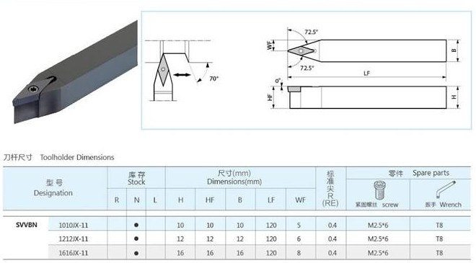

**THSVVBN**

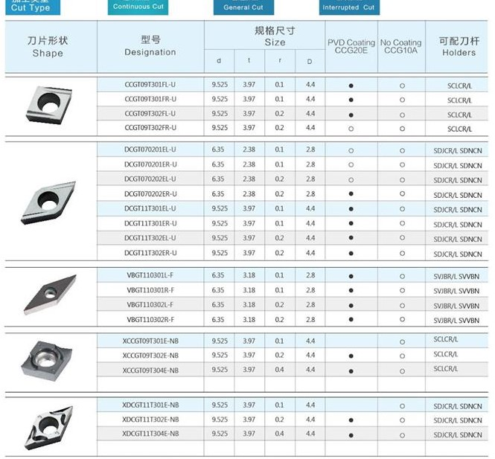

**ICCCGT09T301FL-U**

**ICCCGT09T302FL-U**

**ICDCGT070201EL-U**

**ICDCGT070202EL-U**

**ICDCGT11T301EL-U**

**ICDCGT11T302EL-U**

**ICVBGT110301L-F**

**ICVBGT110302L-F**

**ICXCCGT09T304E-NB**

**ICXDCGT11T301E-NB**

**ICXDCGT117304E-NB**

**ICXCCGT09T302E-NB**

**ICXCCGT09T301E-NB**

**ICXDCGT11T302E-NB**

**ICVBGT110302R-F**

**ICVBGT110301R-F**

**ICDCGT11T302ER-U**

**ICDCGT11T301ER-U**

**ICDCGT070202ER-U**

**ICDCGT070201ER-U**

**ICCCGT09T302FR-U**

**ICCCGT09T301FR-U**

**AN MI TOOLS**

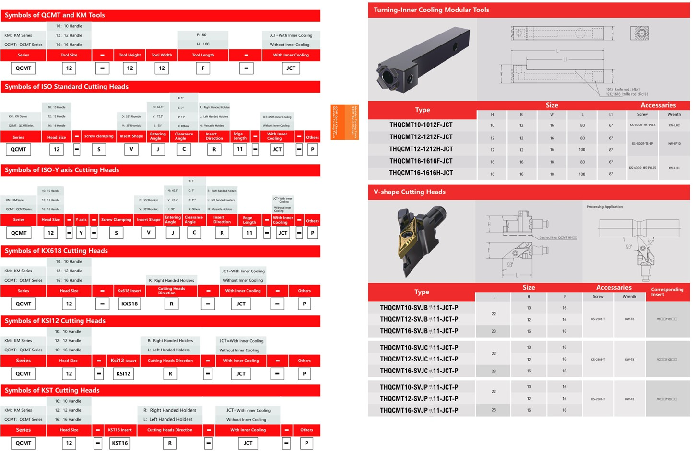

**AN MI TOOLS**

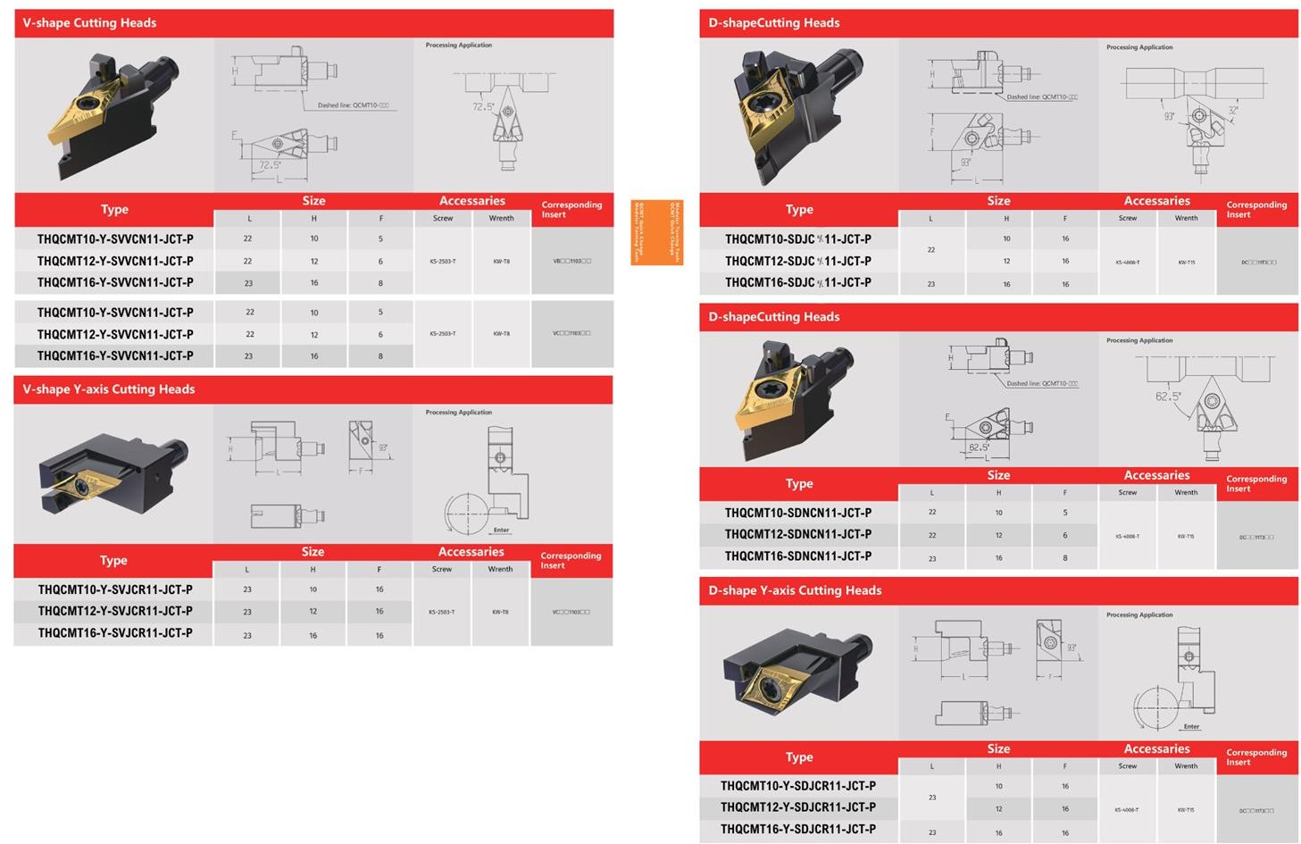

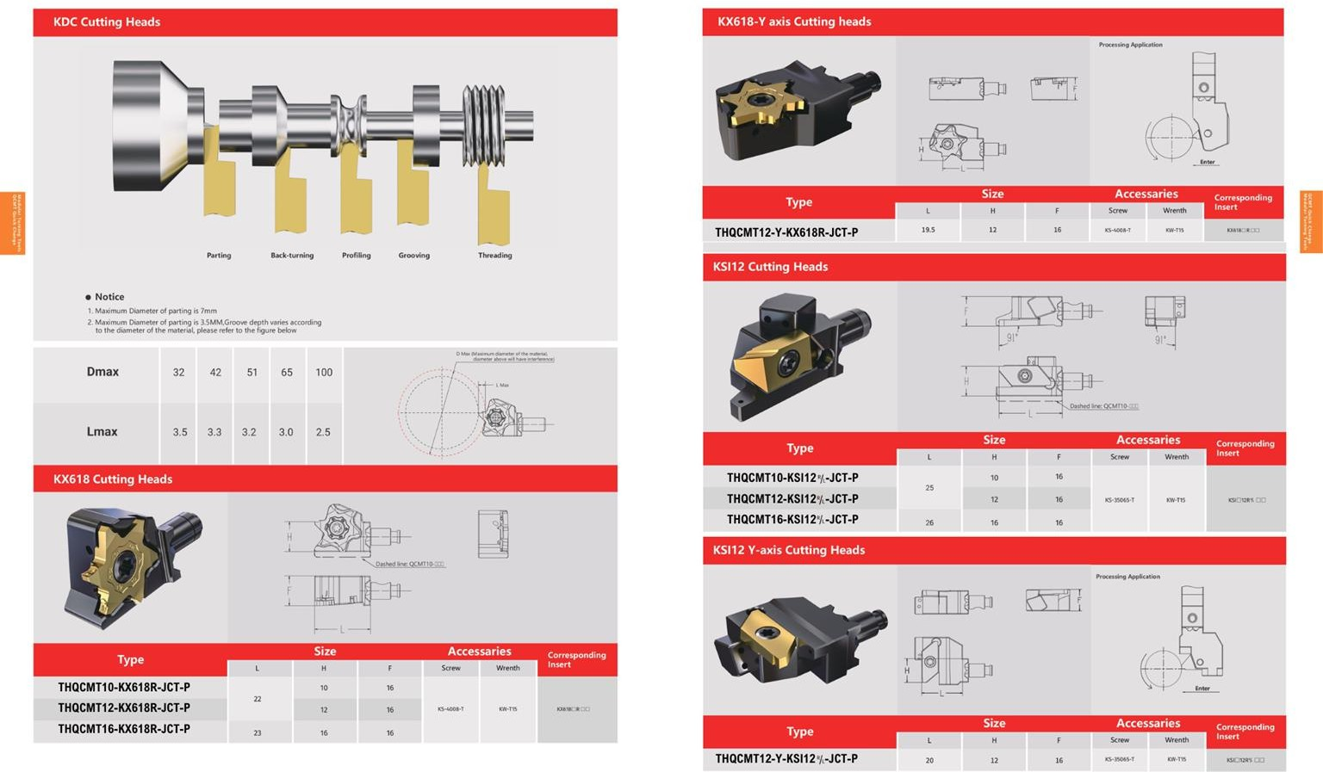**AN MI TOOLS**

**AN MI TOOLS**

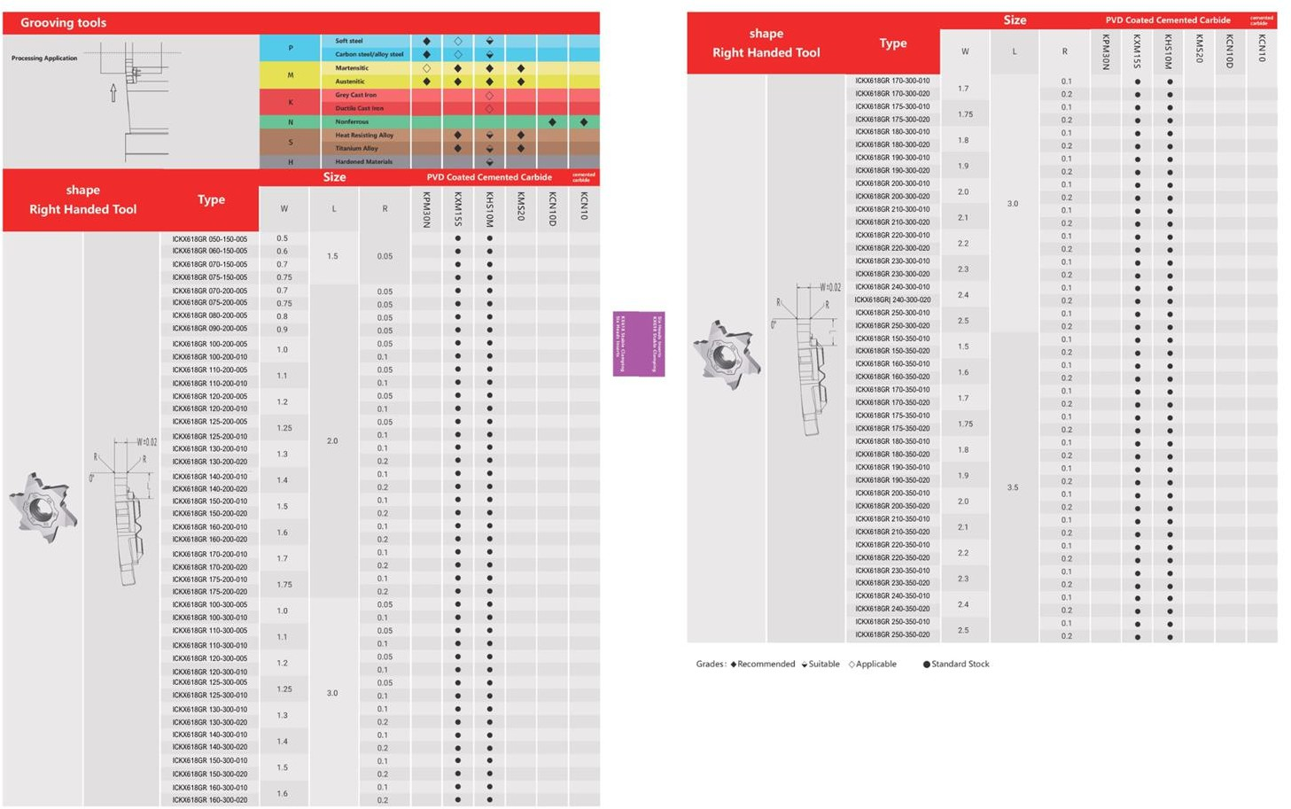

**AN MI TOOLS**

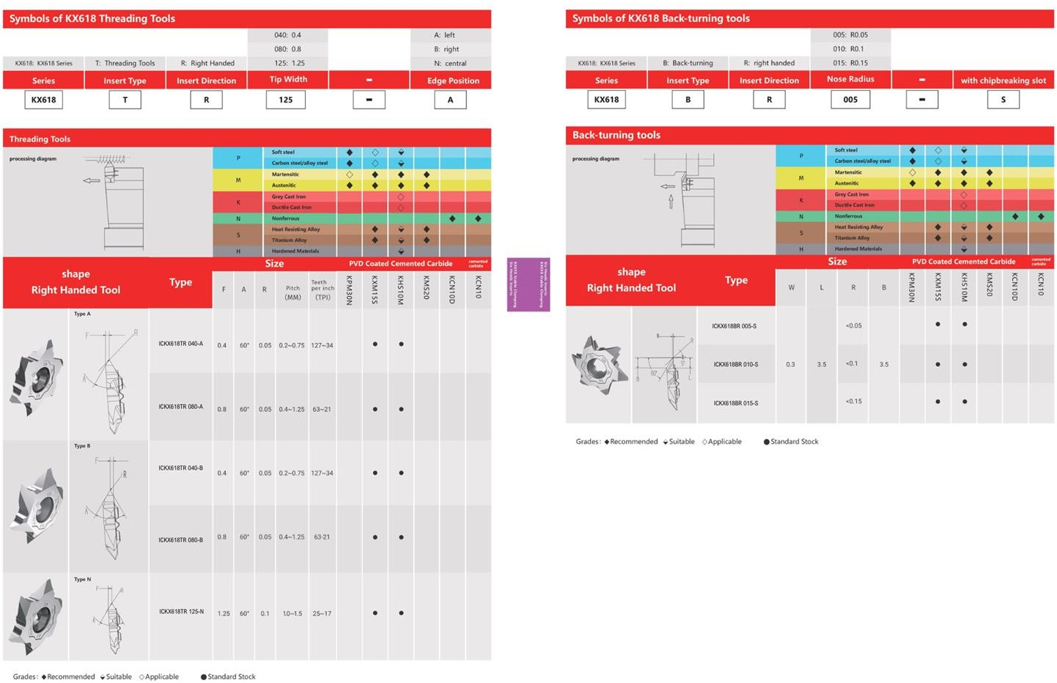

**AN MI TOOLS**

DP4KFRP 060 020 140 060

DP4KFRP 080 030 180 075

DP4KFRP 100 040 2 10020

DP4KFRP 120 050 260 100

DP4KFRP 060 020 140 060 CM

DP4KFRP 080 030 180 075 CM

DP4KFRP 100 040 220 100 CM

DP4KFRP 120 050 260 100 CM

DP4KFRN 060 020 140 060

DP4KFRN 080 030 180 075

DP4KFRN 100 040 220 100

DP4KFRN 120 050 260 100

DP4KFRN 060 020 140 060 CM

DP4KFRN 080 030 180 075 CM

DP4KFRN 100 040 220 100 CM

DP4KFRN 120 050 260 100 CM

DP4KFRP 060 020 140 060 NPS

DP4KFRP 080 030 180 075 NPS

DP4KFRP 100 040 220 100 NPS

DP4KFRP 120 050 260 100 NPS

DP4KFRP 060 020 140 060 CM NPS

DP4KFRP 080 030 180 075 CM NPS

DP4KFRP 100 040 220 100 CM NPS

DP4KFRP 120 050 260 100 CM NPS

DP4KFRN 060 020 140 060 NPS

DP4KFRN 080 030 180 075 NPS

DP4KFRP 100 040 220 100 NPS

DP4KFRP 120 050 260 100 NPS

DP4KFRN 060 020 140 060 CM NPS

DP4KFRN 080 030 180 075 CM NPS

DP4KFRN 100 040 220 100 CM NPS

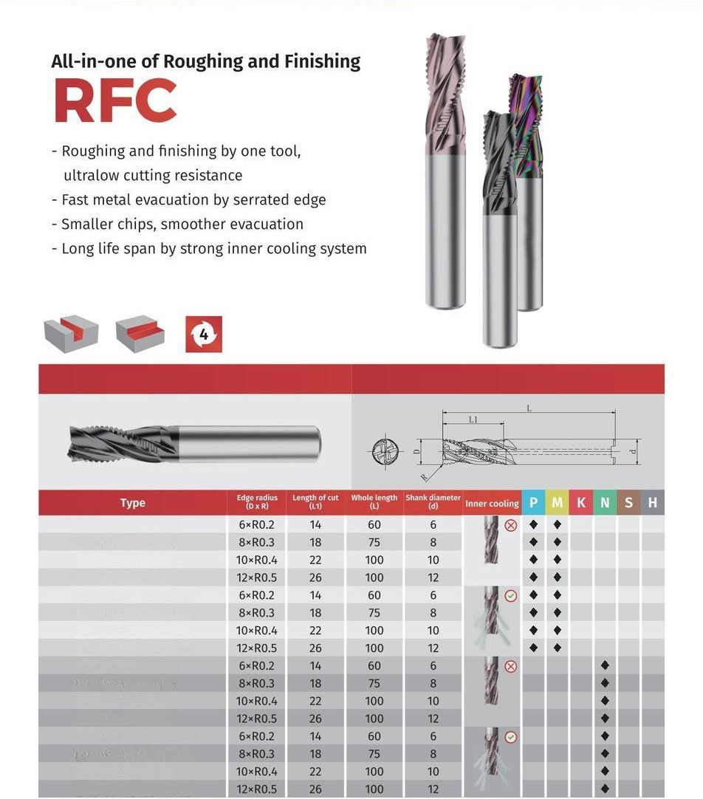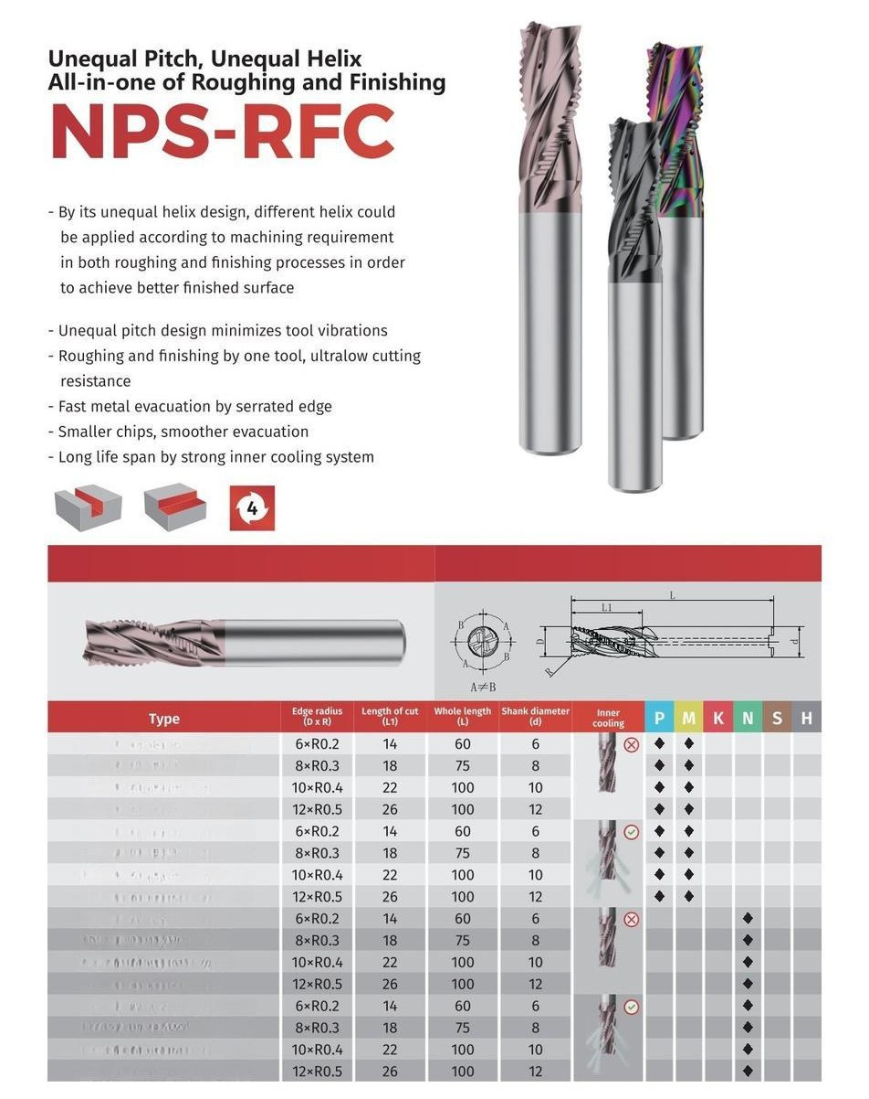

DP4KFRN 120 050 260 100 CM NPS

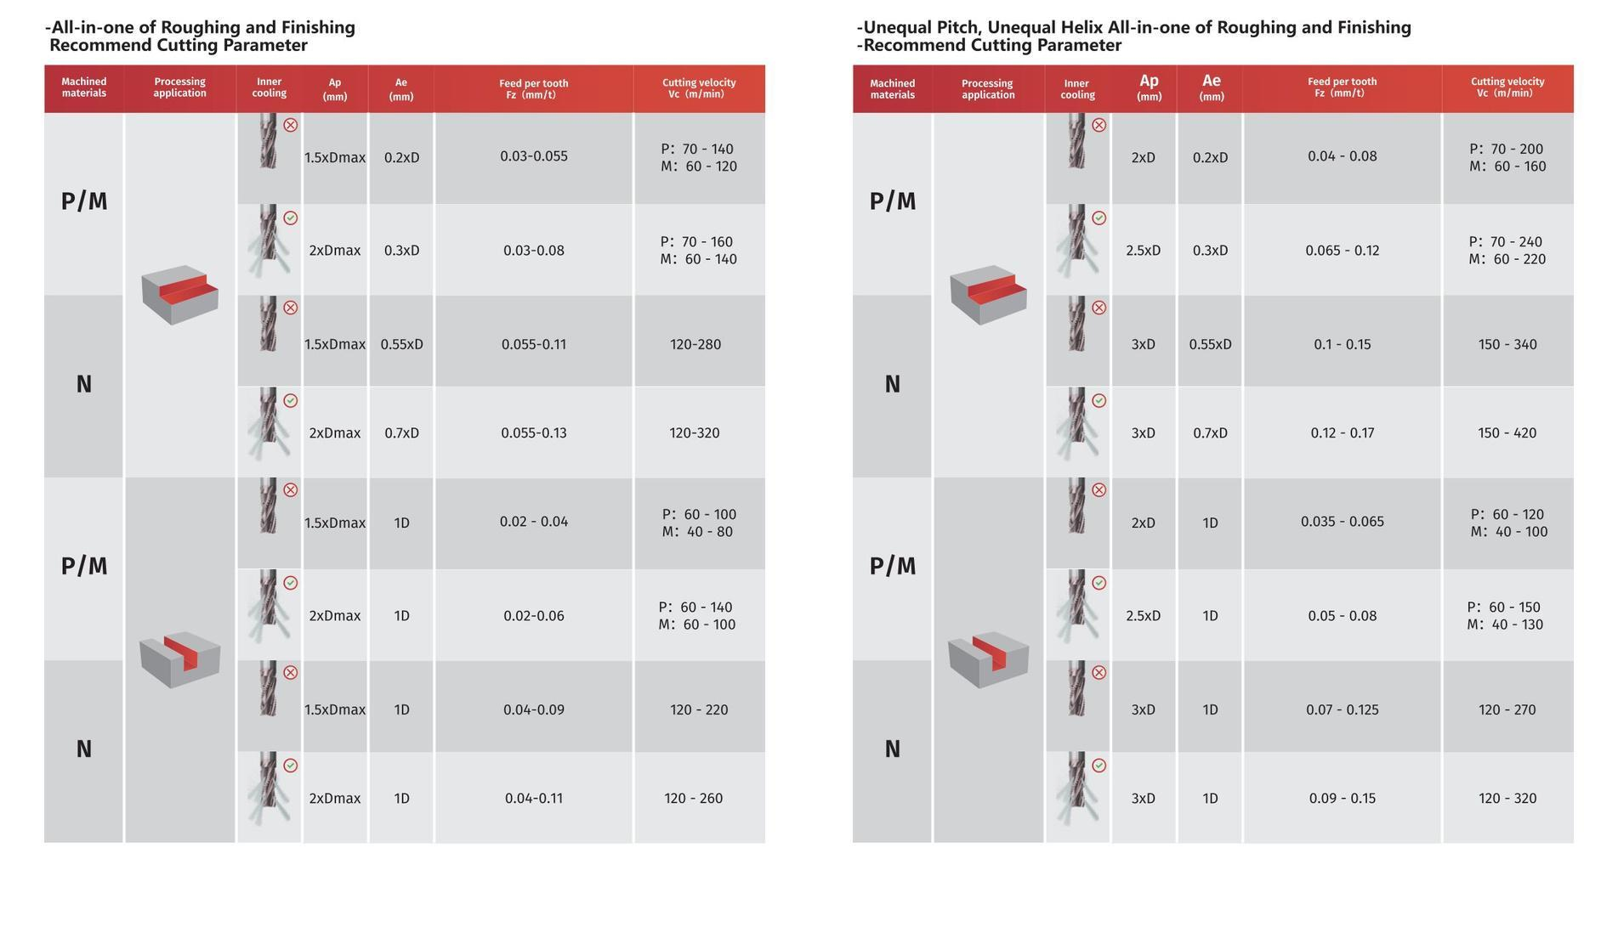**AN MI TOOLS**

**AN MI TOOLS**

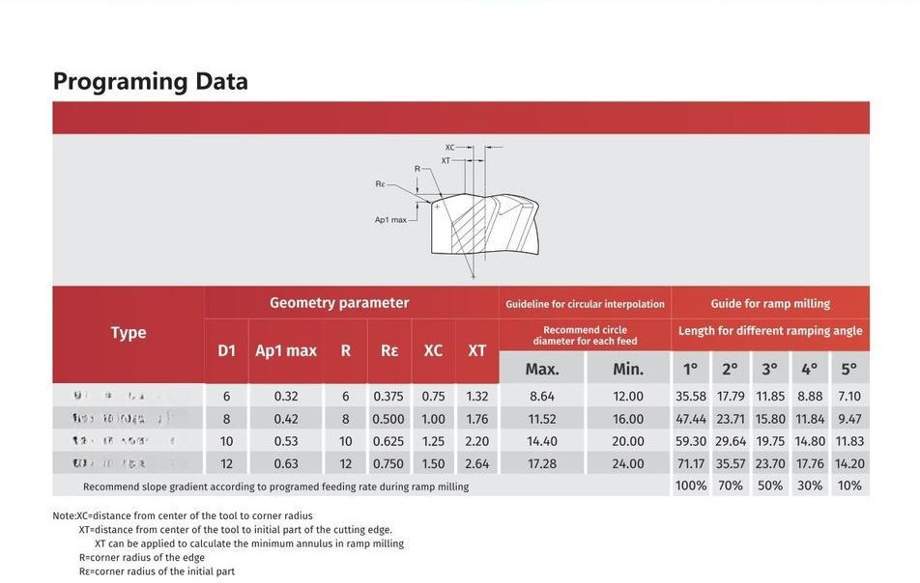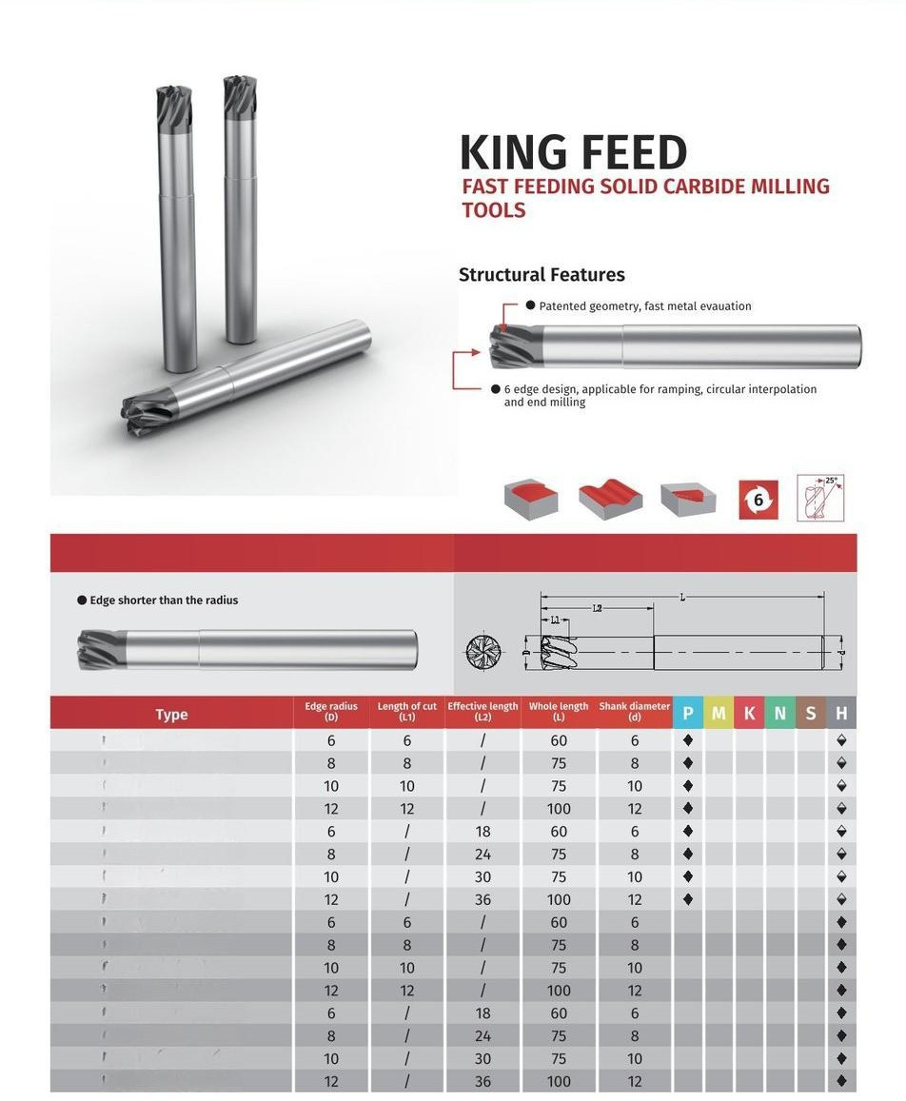

DP6KFMP 060 060 060

DP6KFMP 080 080 075

DP6KFMP 100 100 075

DP6KFMP 120 120 100

DP6KFMP 060 060 060

DP6KFMP 080 080 075

DP6KFMP 100 100 075

DP6KFMP 120 120 100

DP6KFMPE 060 060 180

DP6KFMPE 080 075 240

DP6KFMPE 100 075 300

DP6KFMPE 120 100 360

DP6KFMP 060 060 060

DP6KFMP 080 080 075

DP6KFMP 100 100 075

DP6KFMP 120 120 100

DP6KFMPE 060 060 180

DP6KFMPE 080 075 240

DP6KFMPE 100 075 300

DP6KFMPE 120 100 360

**AN MI TOOLS**



DP6KFMP 060 060 060

DP6KFMP 080 080 075

DP6KFMP 100 100 075

DP6KFMP 120 120 100

DP6KFMP 060 060 060

DP6KFMP 080 080 075

DP6KFMP 100 100 075

DP6KFMP 120 120 100

DP6KFMPE 060 060 180

DP6KFMPE 080 075 240

DP6KFMPE 100 075 300

DP6KFMPE 120 100 360

DP6KFMP 060 060 060

DP6KFMP 080 080 075

DP6KFMP 100 100 075

DP6KFMP 120 120 100

DP6KFMPE 060 060 180

DP6KFMPE 080 075 240

**AN MI TOOLS**

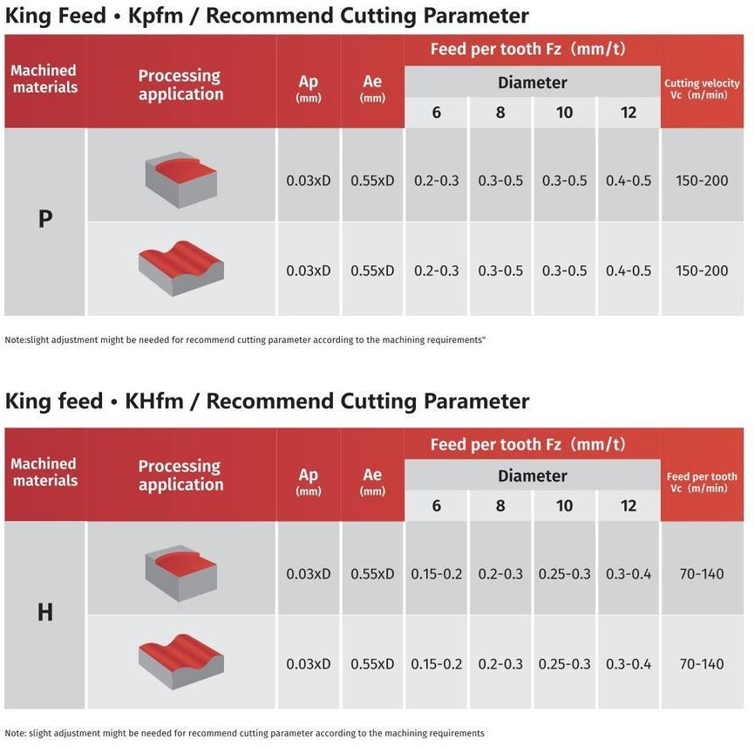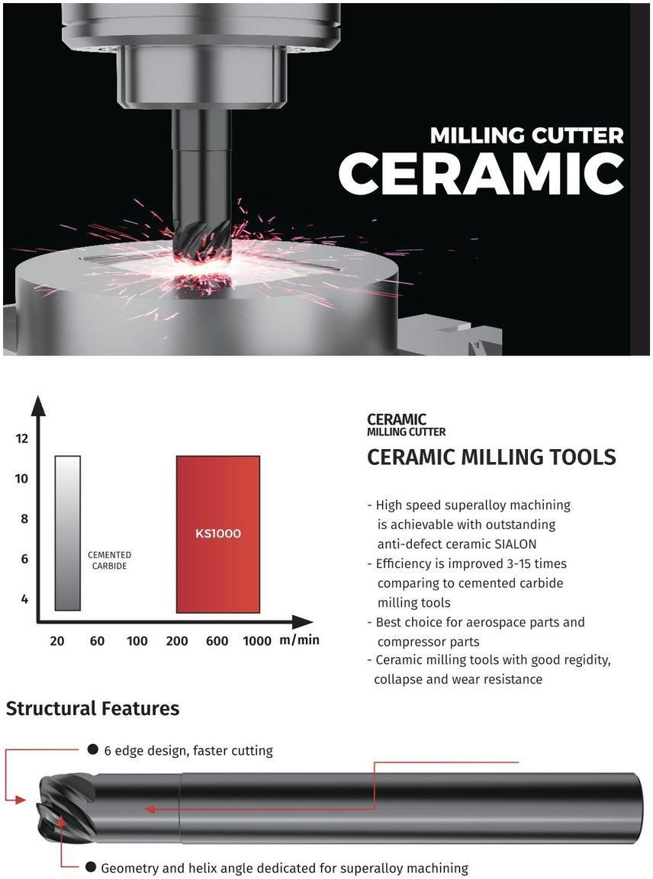

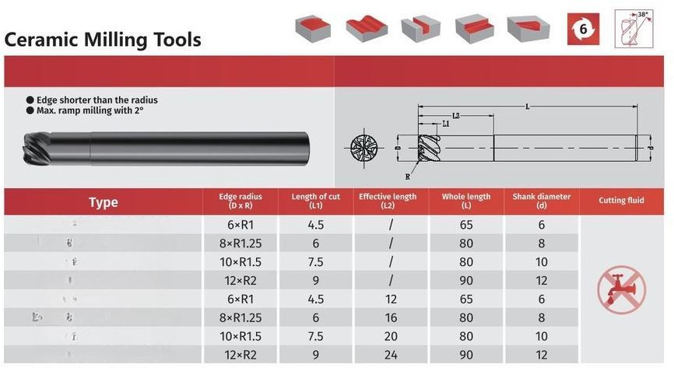**AN MI TOOLS**

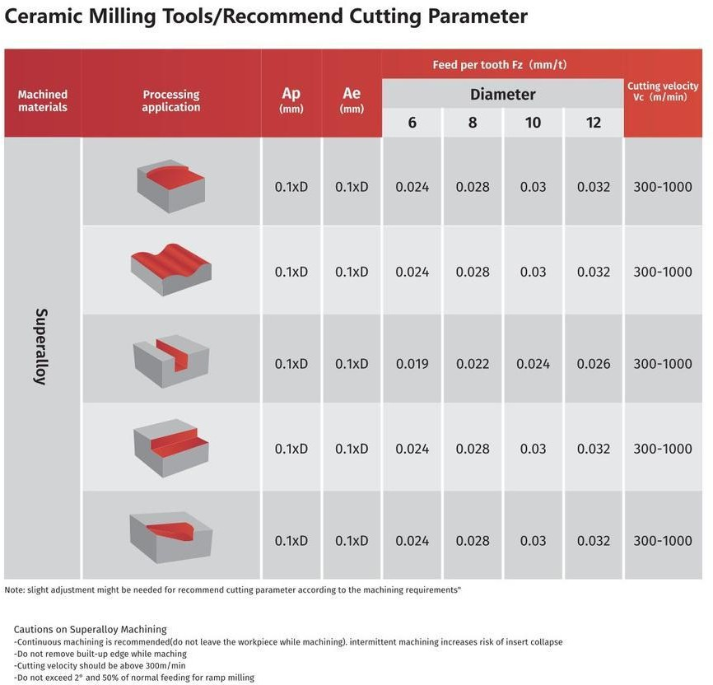

|  |
| --- |
| **DP6KCSR 060 010 045 065** |
| **DP6KCSR 080 0125 060 080** |
| **DP6KCSR 100 015 075 080** |
| **DP6KCSR 120 020 090 090** |
| **DP6KCSRE 060 010 065 120** |
| **DP6KCSRE 080 0125 080 160** |
| **DP6KCSRE 100 015 080 200** |
| **DP6KCSRE 120 020 090 240** |

**AN MI TOOLS**

**AN MI**

**TIẾT NĂNG CHẤT**

**KIỆM SUẤT**

**LƯỢNG**

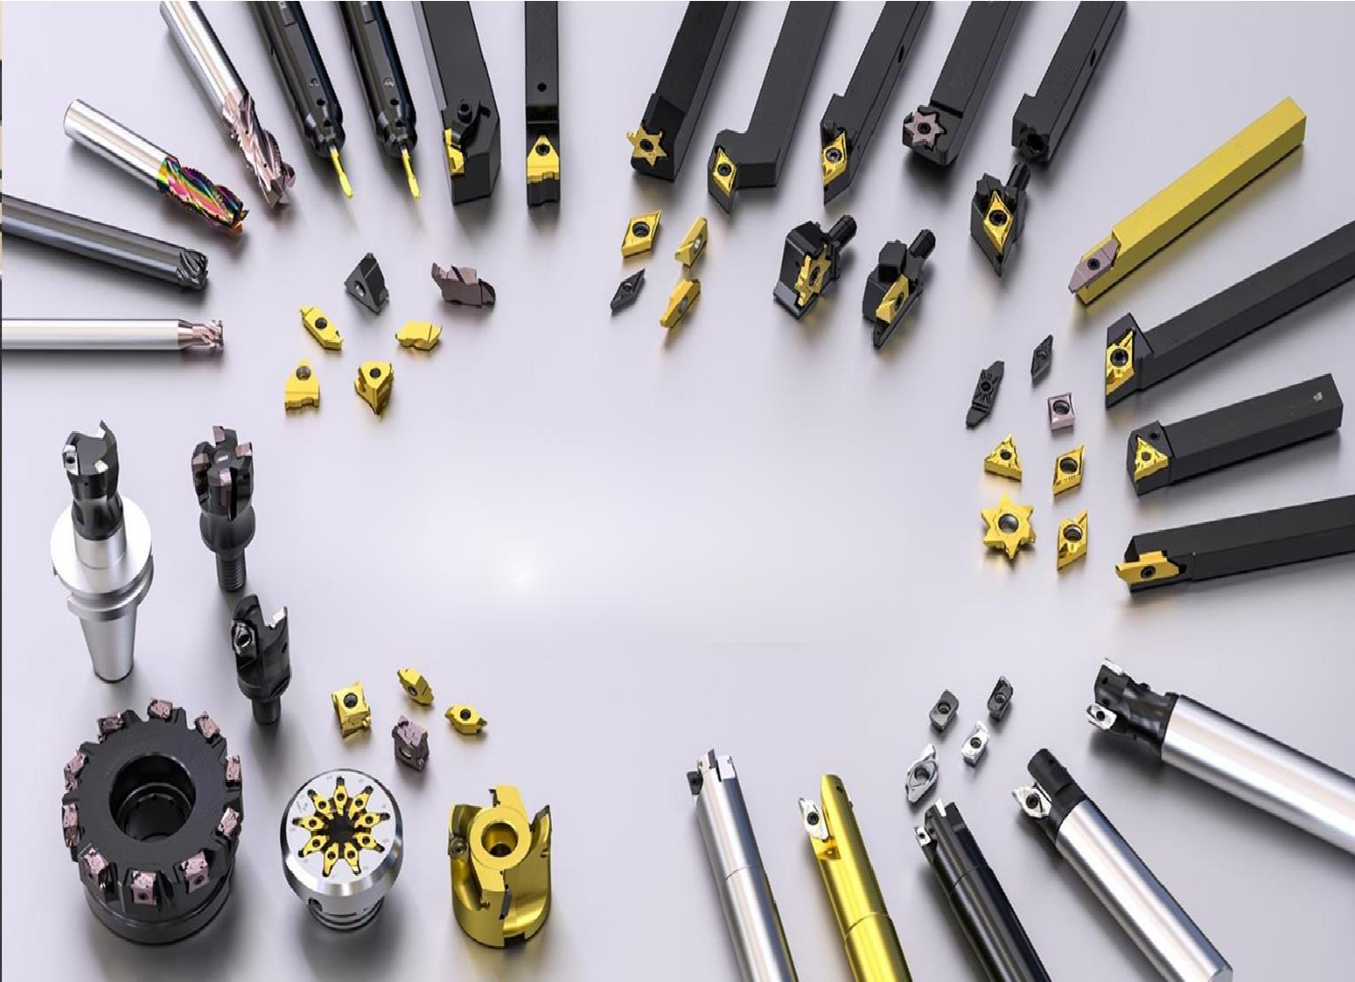

83 84